**Angular 14 CRUD cu .NET6 Web API si Entity Framework Core**

Pas1: Download Visual Studio Code ( pentru partea de frontend)

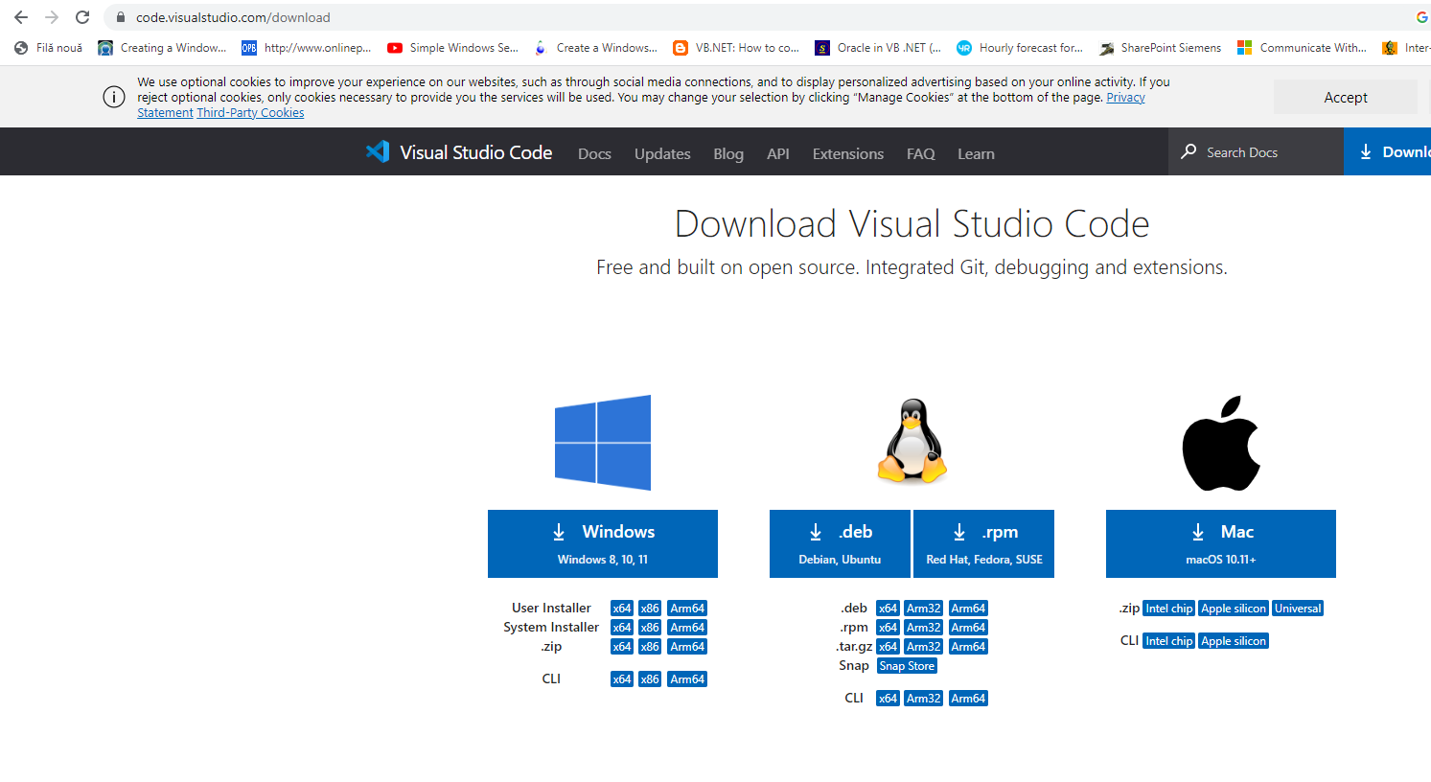

Pas2: Descarcati Visual Studio (pentru partea de backend)

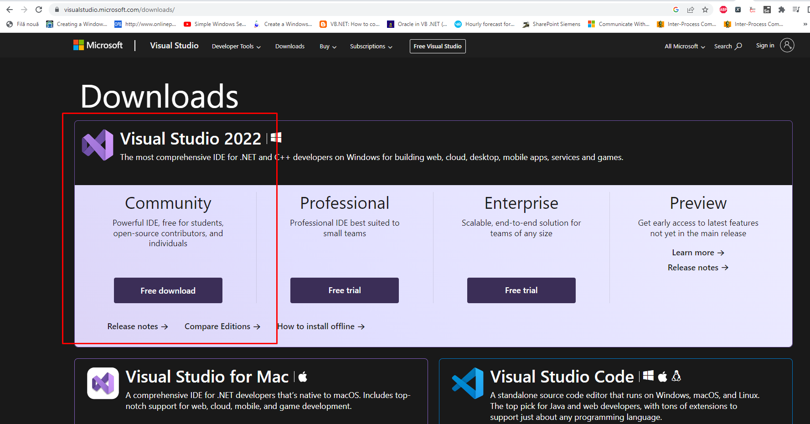

**Vom instala Visual studio intr-un pas ulterior!**

Pas3: Verificati versiunea de .NET instalata pe calculator

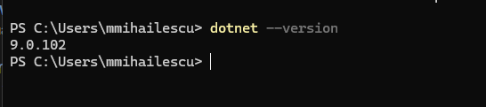

Pas2: Instalati ultima versiune de .NET

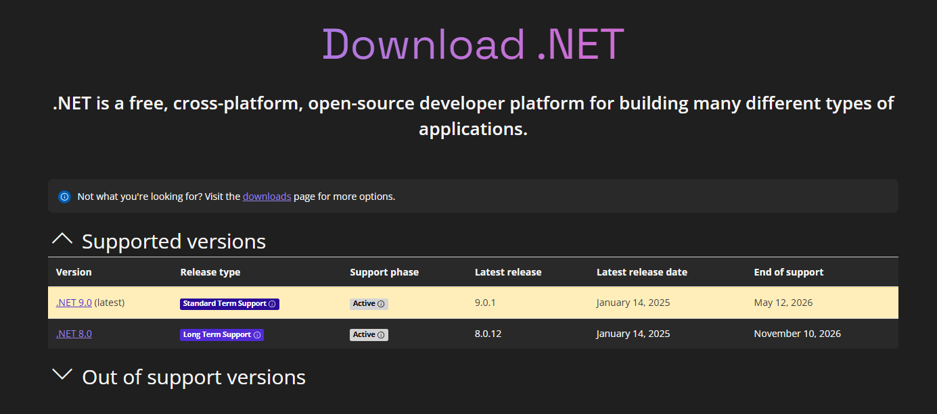

Pas4: Instalati nodeJS

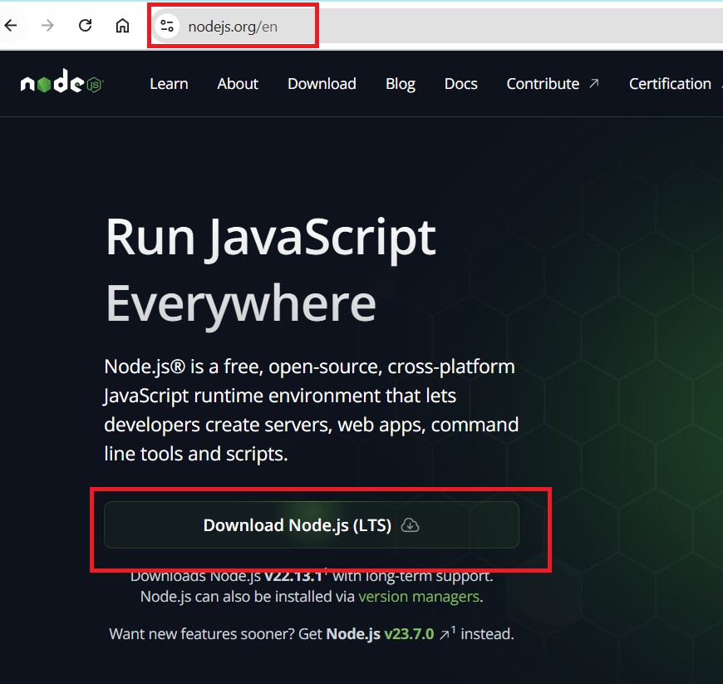

Pas5: Verificare versiune nodeJS

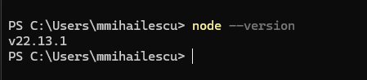

Pas6: Instalare Angular CLI

Mai intai dezinstalati versiunea curenta de Angular

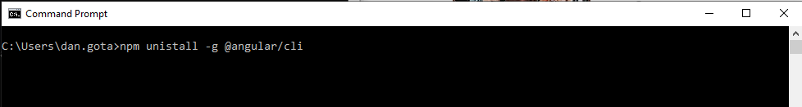

Mai apoi instalati global ultima varianta de Angular



Pas7: Creati pe disc un folder denumit Aplicatie UI

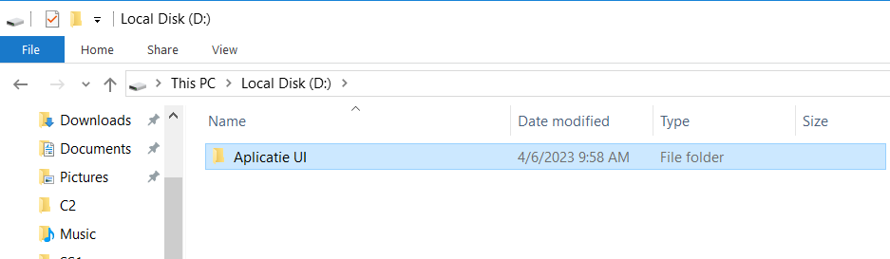

Pas8: Creati in aceasta locatie un proiect angular denumit Aplicatie.UI direct din consola de comanda, utilizand comanda: ng new Aplicatie.UI

**Selectati mai apoi optiunile: Would you like to add Angular routing? YES**

**Which style sheet format would you like to use? CSS**

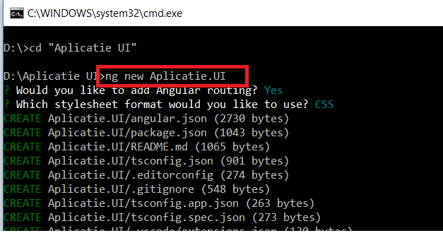

Pas9: Deschideti proiectul de UI cu Visual Studio Code prin scrierea comenzii **code .** in linia de comanda

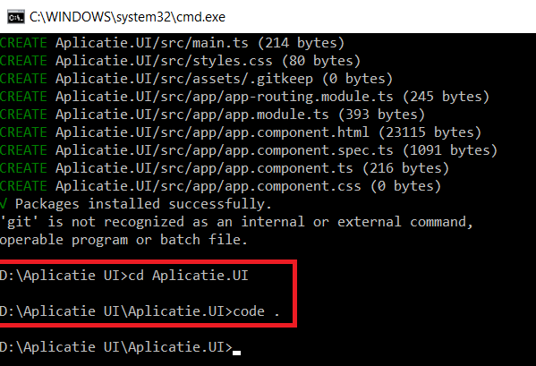

Ruland aceasta comanda o sa se deschida aplicatia de UI in aplicatia Visula Studio Code.

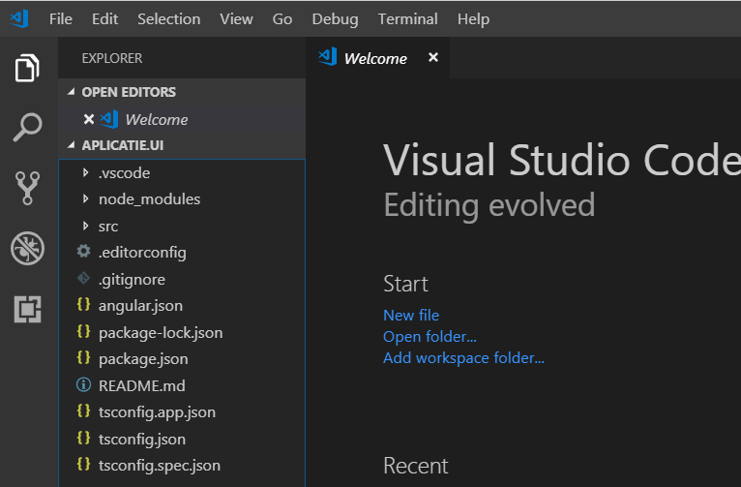

In cele ce urmeaza o sa rulam aplicatia pentru a observa ce avem implicit in aplicatia creata. Pentru a face acest lucru trebuie sa activam o fereastra de terminal la fel ca in imaginea de mai jos:

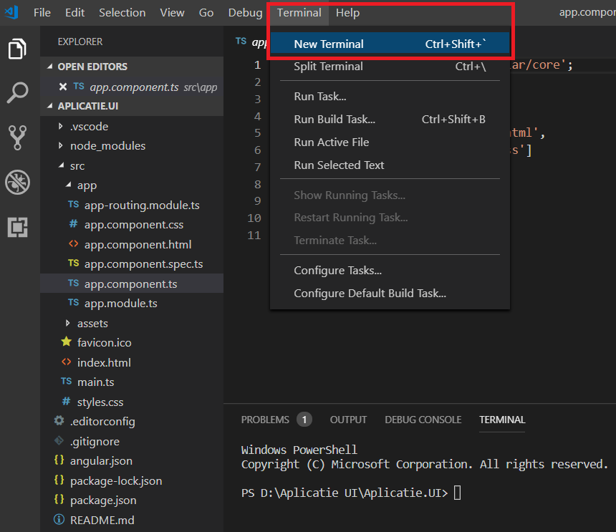

Mai apoi, in terminal, vom scrie urmatoarea comanda: **ng serve - -o** pentru a deschide aplicatie intr-un browser.

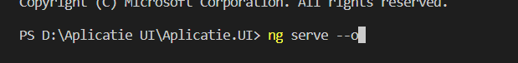

**Rezultatul este urmatorul:**

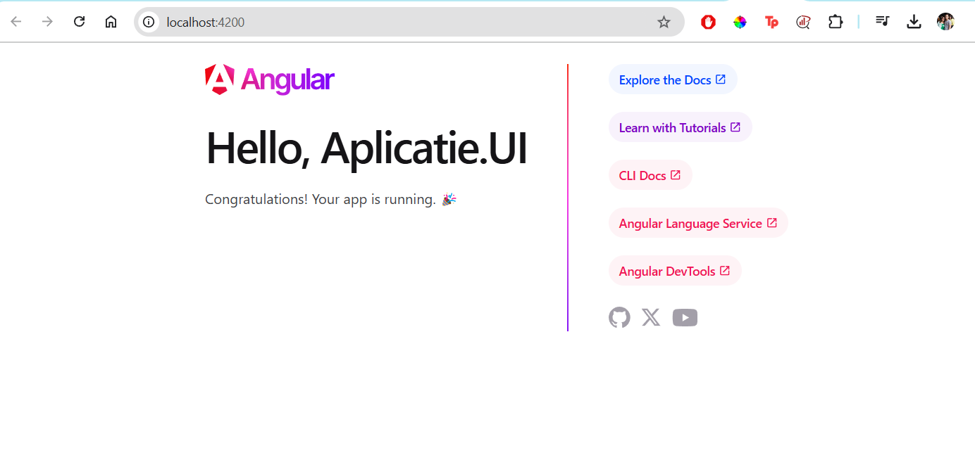

Daca la rularea comenzii ng serve - - o apare urmatoarea eroare:



Aceasta se rezolva deschizand in modul administrator Command Prompt si Ruland urmatoarea comanda:

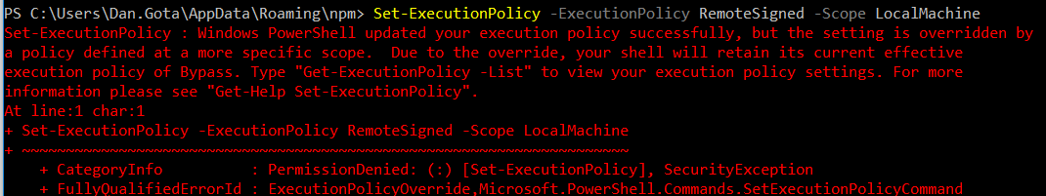

Mai apoi verificati faptul ca pe masina locala s-a setat correct politica de executie:

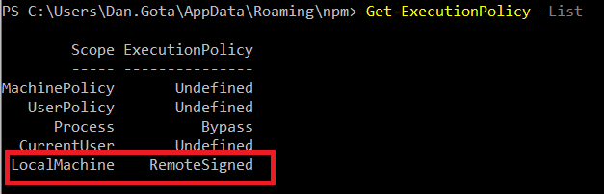

Mai apoi se va rula cu success comanda ng serve - -o.

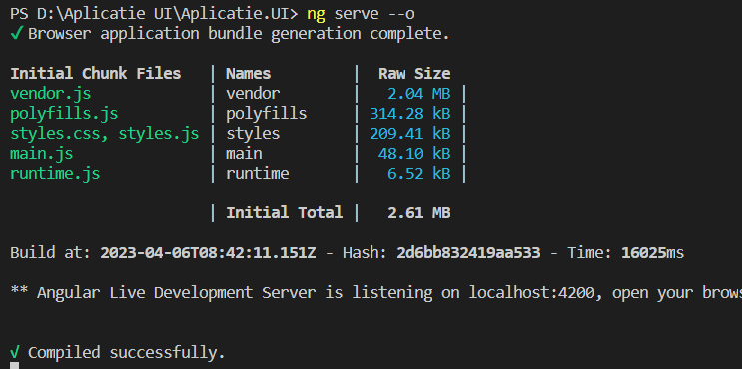

In cele ce urmeaza vom curata aplicatia noastra deoarece aceasta contine doar cod html static. Pentru curatare o sa mergem in proiect la fisierul app.component.html si vom sterge intre continutul in afara de tagul router-outlet, necesar pentru aplciarea routarilor.

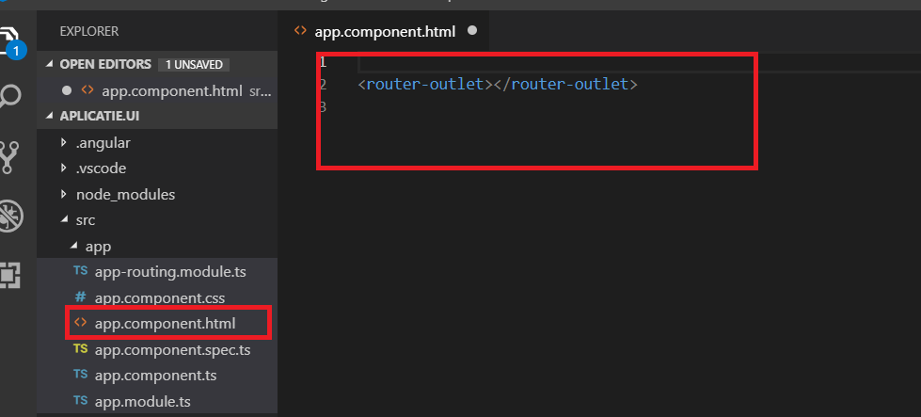

Rezultatul este urmatorul:

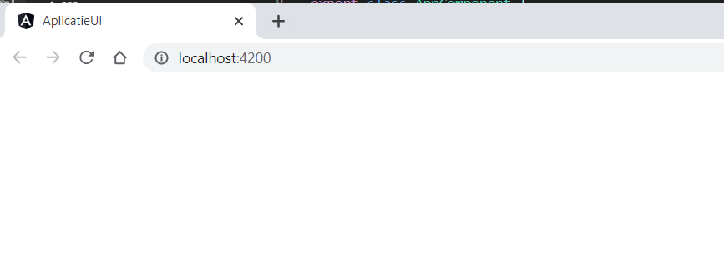

In cele ce urmeaza vom instala in proiect Boostrap pentru a putea utiliza componentele si stilurile acestuia in proiect. Pentru a instala boostrap in aplicatie vom naviga la site-ul boostrap de mai jos:

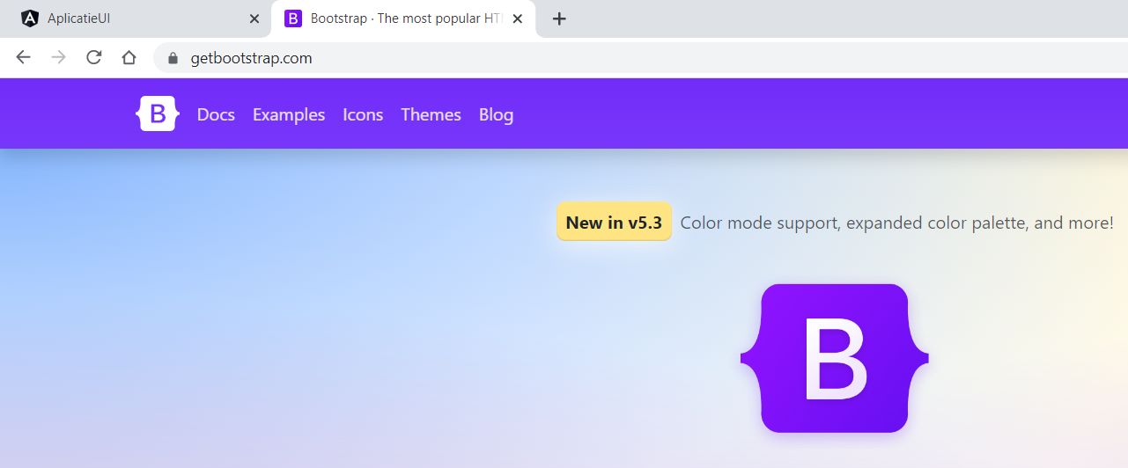

Vom copia mai apoi cele doua taguri in fisierul index.html din proiectul nostru.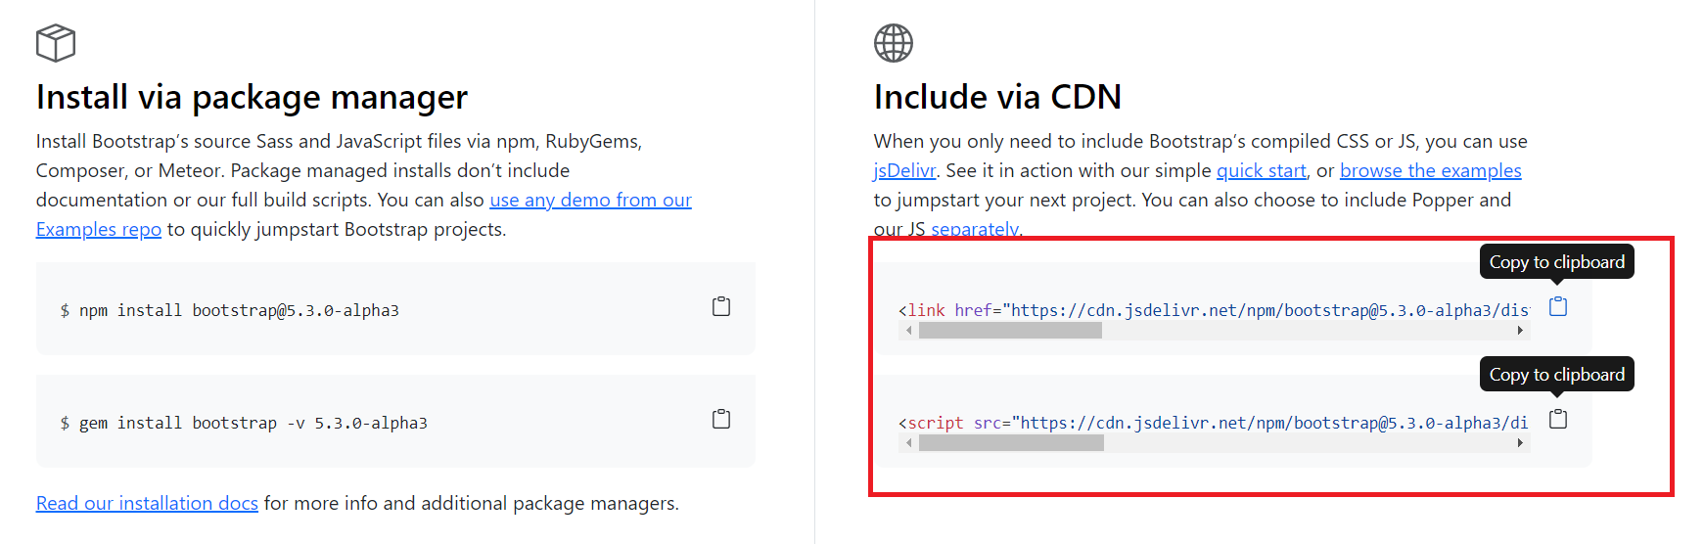

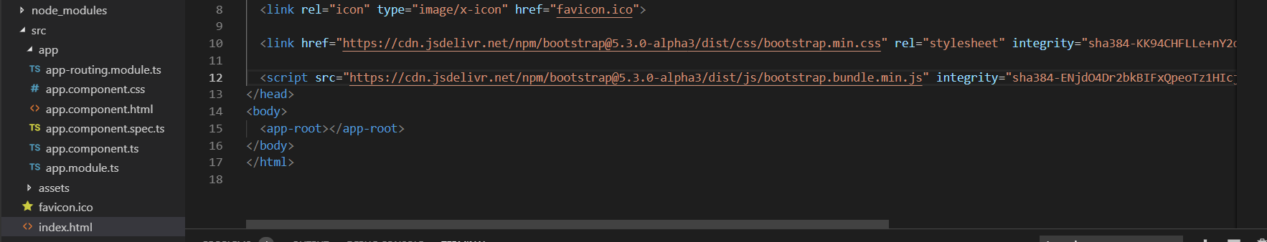

In cele ce urmeaza dorim sa cream o bara de navigare pentru proeictul nostru. Vom accesa aceasta componenta din site-ul boostrap preluand cea mai simpla componenta de navigare de pe site.

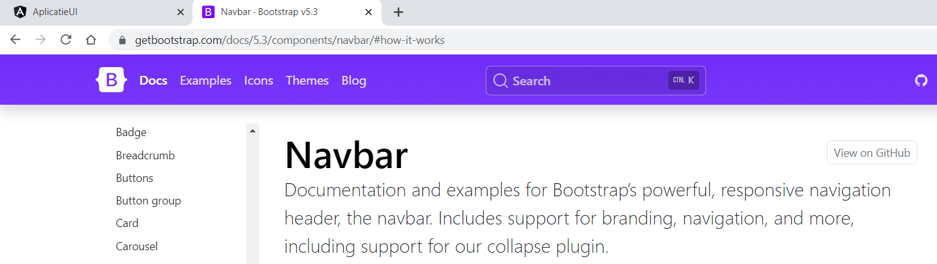

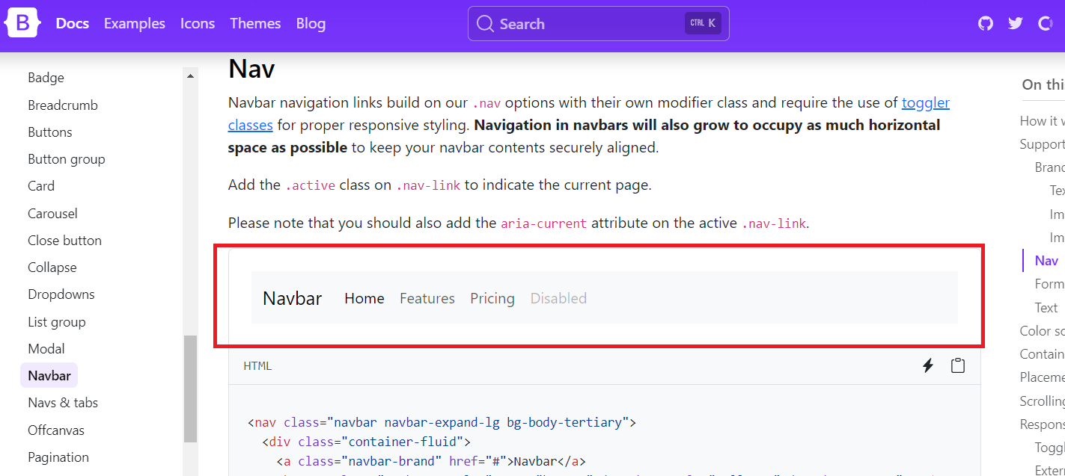

Pentru a include bara de navigare de mai sus in proiectul nostru este necesar sa copiem codul HTML in fisierul app.component.html, deasupra tagului de routare.

Modificati codul html copiat sa arata ca in imaginea de mai jos:

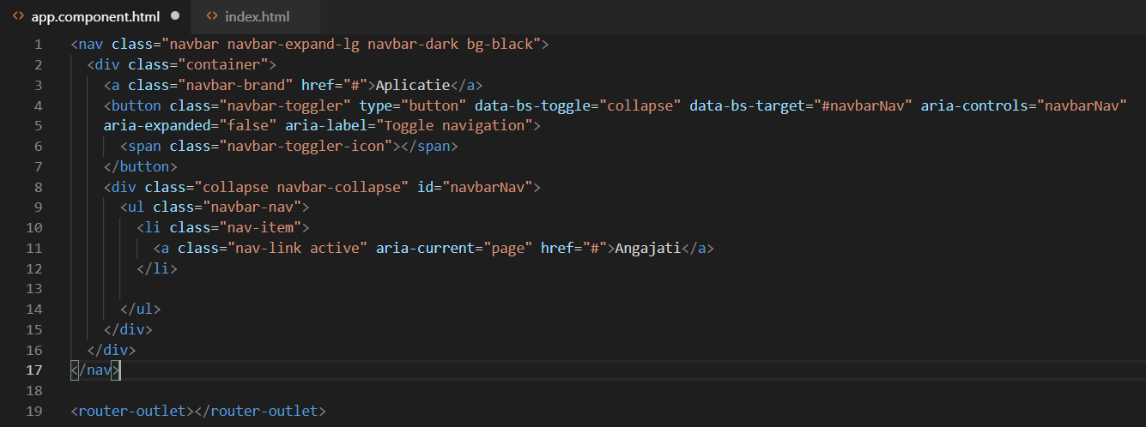

Rezultatul o sa fie urmatorul:

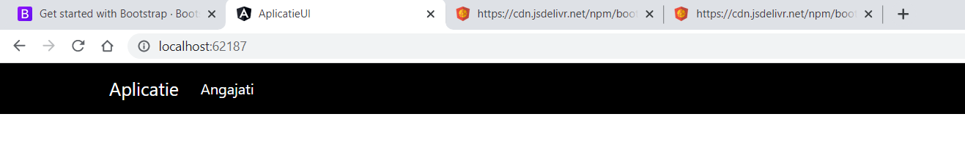

Urmatorul cod trebuie sa fie in app.component.html

|  |
| --- |
| <nav class="navbar navbar-expand-lg navbar-dark bg-black">  <div class="container">  <a class="navbar-brand" href="#">Aplicatie</a>  <button class="navbar-toggler" type="button" data-bs-toggle="collapse" data-bs-target="#navbarNav" aria-controls="navbarNav"  aria-expanded="false" aria-label="Toggle navigation">  <span class="navbar-toggler-icon"></span>  </button>  <div class="collapse navbar-collapse" id="navbarNav">  <ul class="navbar-nav">  <li class="nav-item">  <a class="nav-link active" aria-current="page" href="#">Angajati</a>  </li>    </ul>  </div>  </div>  </nav>  <router-outlet></router-outlet> |

Urmatorul cod trebuie sa fie in index.html

|  |
| --- |
| <!doctype html>  <html lang="en">  <head>    <meta charset="utf-8">    <title>AplicatieUI</title>    <base href="/">    <meta name="viewport" content="width=device-width, initial-scale=1">    <link rel="icon" type="image/x-icon" href="favicon.ico">      <link href="https://cdn.jsdelivr.net/npm/bootstrap@5.3.3/dist/css/bootstrap.min.css"    rel="stylesheet"    integrity="sha384-QWTKZyjpPEjISv5WaRU9OFeRpok6YctnYmDr5pNlyT2bRjXh0JMhjY6hW+ALEwIH" crossorigin="anonymous">    <script src="https://cdn.jsdelivr.net/npm/bootstrap@5.3.3/dist/js/bootstrap.bundle.min.js"    integrity="sha384-YvpcrYf0tY3lHB60NNkmXc5s9fDVZLESaAA55NDzOxhy9GkcIdslK1eN7N6jIeHz"    crossorigin="anonymous"></script>    </head>  <body>    <app-root></app-root>  </body>  </html> |

Asadar pana in acest moment am realizat un proiect Angular in care am adaugat scripturile de Boostrap si avem o pagina de angajati care este goala.

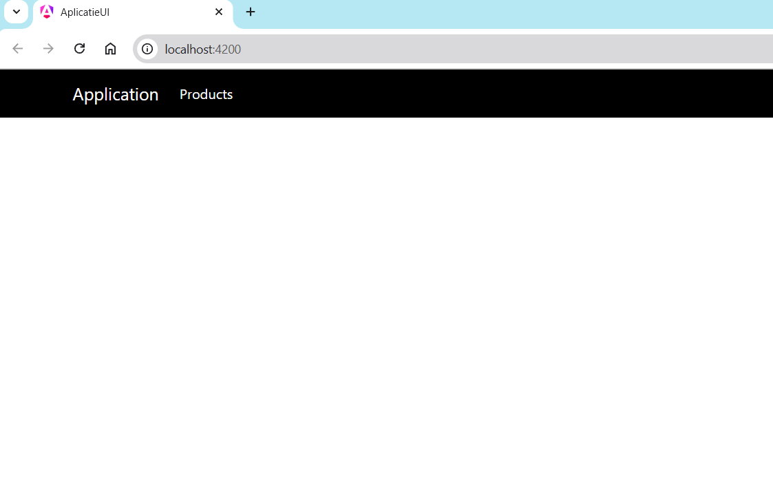

Ceea ce ne propunem in continuare este sa adaugam un tabel pentru produse in pagina de Produse. Pentru aceasta o sa facem o componenta noua in aplicatie. Pentru aceasta trebuie sa efectuam urmatorii pasi:

Pas1: In folderul de app se vor crea urmatoarele foldere: Components si Products, unde Products este un subfolder pentru folderul Components.

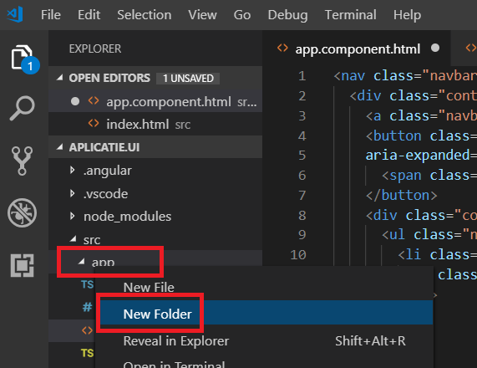 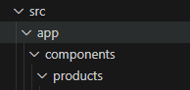

Pas2: Deschidem un nou terminal in Visual Studio Code si navigam spre folderul de Products

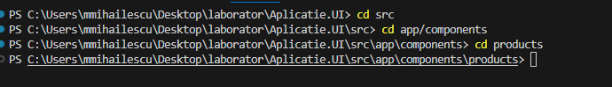

Pas3: Rulam comanda **ng g c angajati-list** pentru a genera componenta angajati. In comanda g=generate si c =componenta

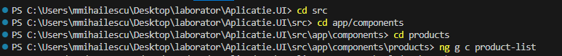

Rezultatul executiei comenzii de mai sus este urmatorul:

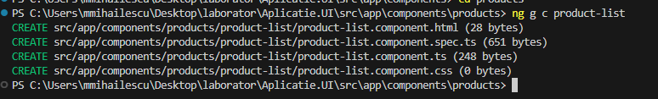

Undem ai jos o sa observam ca avem o noua componenta create cu toate elementele care o compun

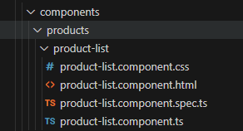

Pas4: Trebuie sa adaugam componenta nou creata in pagina products. Pentru aceasta este necasar sa deschidem fisierul **app-routes.ts** iar in constanta routes trebuie sa adaugam un nou obiect, la fel ca in captura de ecran de mai jos:

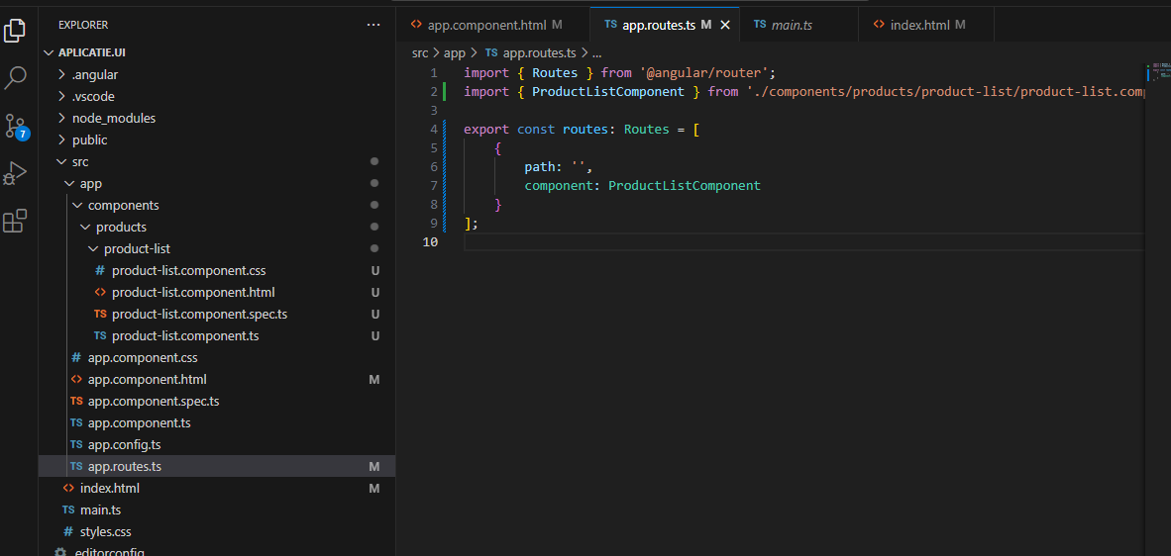

Rezultatul este urmatorul:

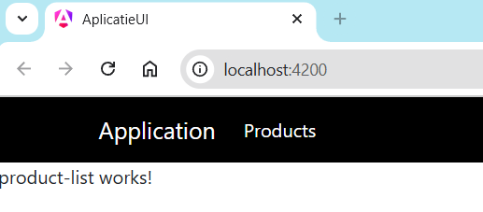

Practic se va afisa in pagina implicita tot ceea ce este in fisierul html al componentei.

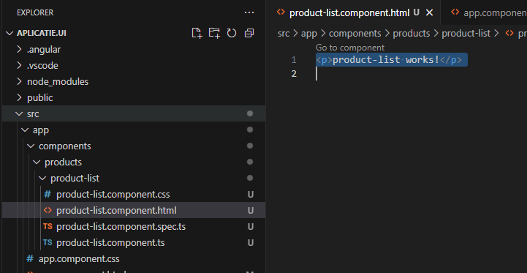

Functionalitatea corecta este ca in momentul in care efectuez click pe Products atunci sa fie afisata componenta si nu cand incarc pagina de home. Pentru aceasta specificat o noua ruta in lista de rute si de asemenea o sa fim nevoiti sa modificam in fisierul html al paginii unde avem navigarea catre Products sa modificam valoare href si sa o inlocuim cu routeLink=”products”, la fel ca in capturile de mai jos.

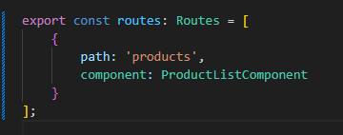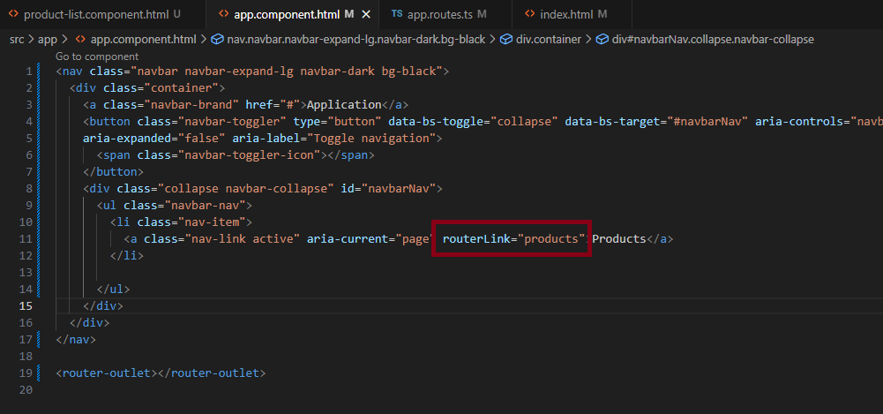

Vom modifica lista de produse astfel incat sa avem afisata o lista de angajati sub forma tabelara. Pentru aceata vom efectua urmatorii pasi.

Pas1: Cream un director numit models in proeictul nostru, care va contine un model denumit **product** in care vom declara cateva proprietati pentru modelul nostru.

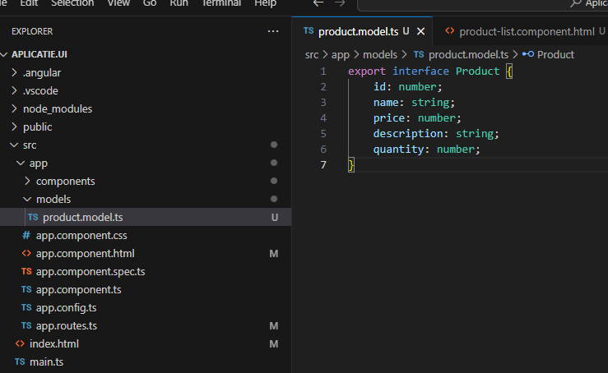

Pas2: Populam lista cu valori hardcodate. In componenta product-list vom crea lista de produse cu valori hardcodate exact ca in imaginea de mai jos:

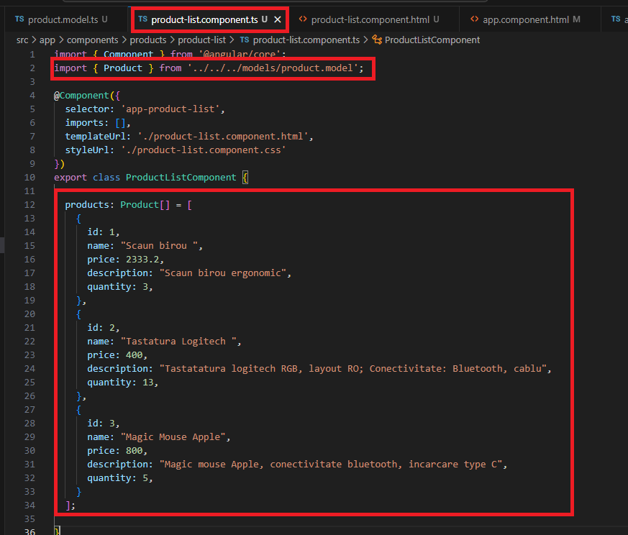

Pentru simplificare codul din componenta product-list este cel de mai jos:

|  |
| --- |
| import { Component } from '@angular/core';  import { Product } from '../../../models/product.model';  @Component({    selector: 'app-product-list',    imports: [],    templateUrl: './product-list.component.html',    styleUrl: './product-list.component.css'  })  export class ProductListComponent {    products: Product[] = [      {        id: 1,        name: "Scaun birou ",        price: 2333.2,        description: "Scaun birou ergonomic",        quantity: 3,      },      {        id: 2,        name: "Tastatura Logitech ",        price: 400,        description: "Tastatatura logitech RGB, layout RO; Conectivitate: Bluetooth, cablu",        quantity: 13,      },      {        id: 3,        name: "Magic Mouse Apple",        price: 800,        description: "Magic mouse Apple, conectivitate bluetooth, incarcare type C",        quantity: 5,      }    ];  } |

Codul pentru modelul de **Product** este urmatorul:

|  |
| --- |
| export interface Product {      id: number;      name: string;      price: number;      description: string;      quantity: number;  } |

Pas3: In componenta products in fisierul html o sa adaugam un tabel care va afisa lista noastra creata anterior. Vom adauga urmatorul cod in product-list.component.html:

|  |
| --- |
| <div class="container my-5">      <h1 class="mb-3">Products</h1>      @if (products && products.length > 0) {          <table class="table">              <thead>                  <tr>                      <th>Id</th>                      <th>Name</th>                      <th>Price</th>                      <th>Quantity</th>                      <th>Description</th>                  </tr>              </thead>                <tbody>                  @for (product of products; track $index) {                  <tr>                      <td>{{product.id}}</td>                      <td>{{product.name}}</td>                      <td>{{product.price}}</td>                      <td>{{product.quantity}}</td>                      <td>{{product.description}}</td>                  </tr>              }              </tbody>          </table>      } @else {          <p>Nu sunt produse</p>      }    </div> |

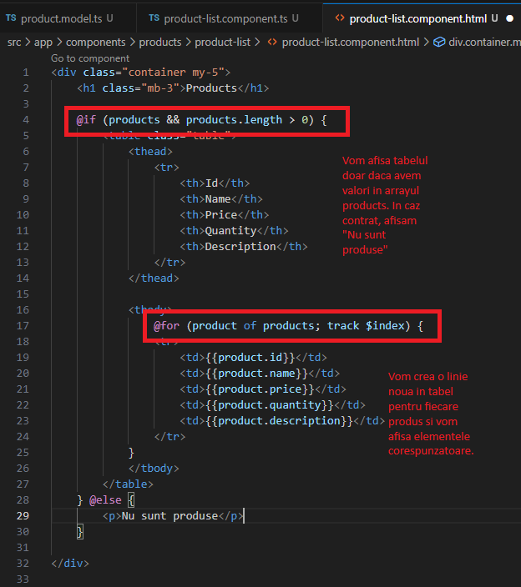

Rezultatul final este urmatorul:

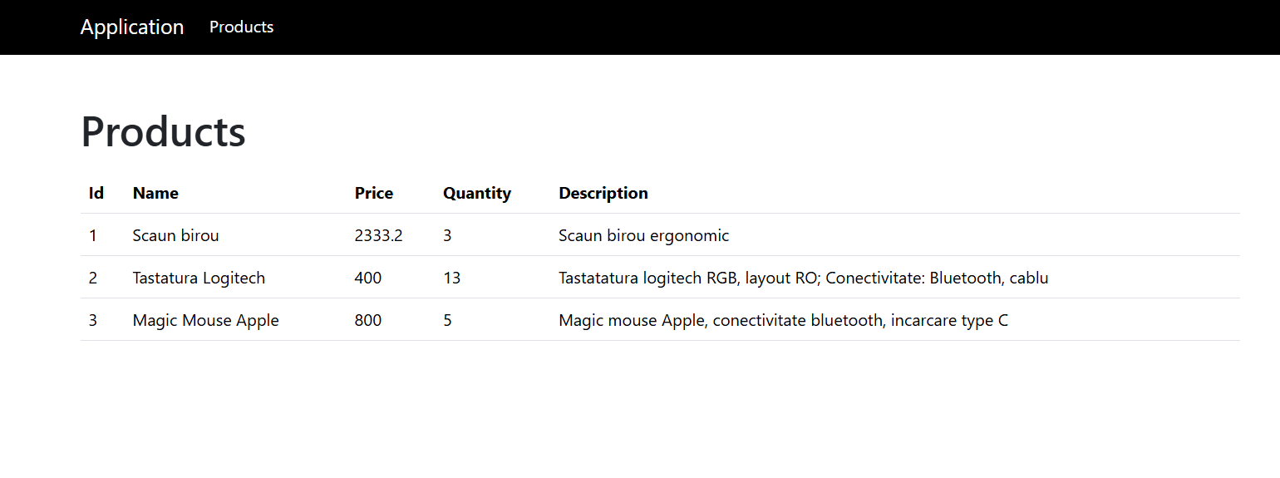

Haideti in cele ce urmeaza sa cream proiectul de API ca sa preluam datele intr-un mod automat si nu hardcodat.

Pentru aceasta deschidem instanta de Visual Studio si vom crea un proiect ASP.NET Core Web API.

Pentru instalarea VS2022 community edition, cea care este si gratuita, o sa fie necesar sa instalam pachetele bifate in cele 2 imagini de mai jos:

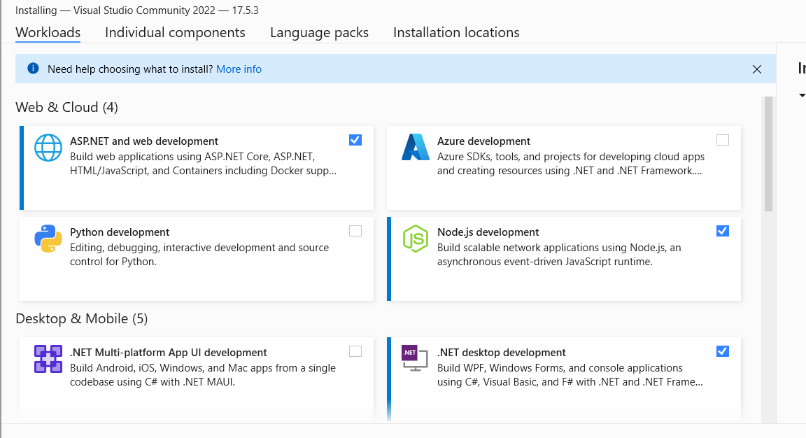

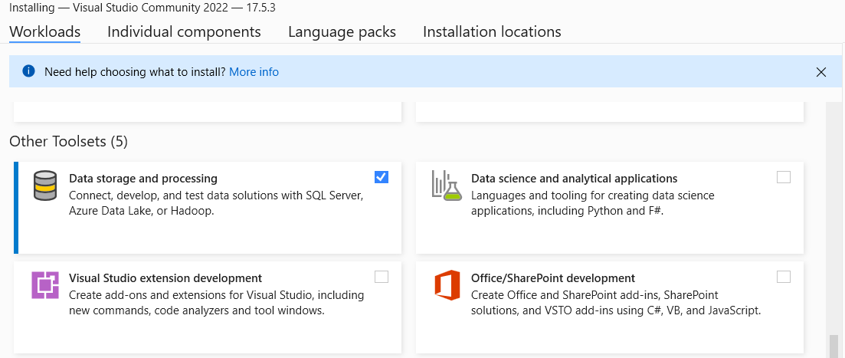

Vom crea mai apoi in folderul de proiect un nou director denumit Aplicatie API.

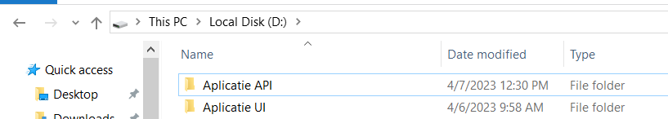

Vom cream ai apoi un proiect nou in Visual Studio de tipul ASP.NET Core Web API

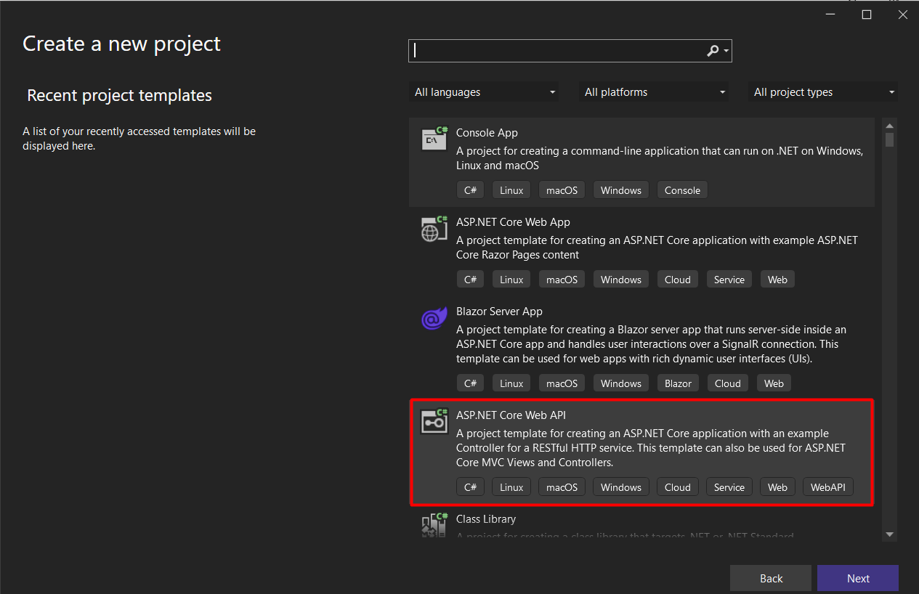

Vom denumi proiectul Aplicatie.API si vom selecta locatia de salvare folderul Aplicatie API creat in pasul anterior.

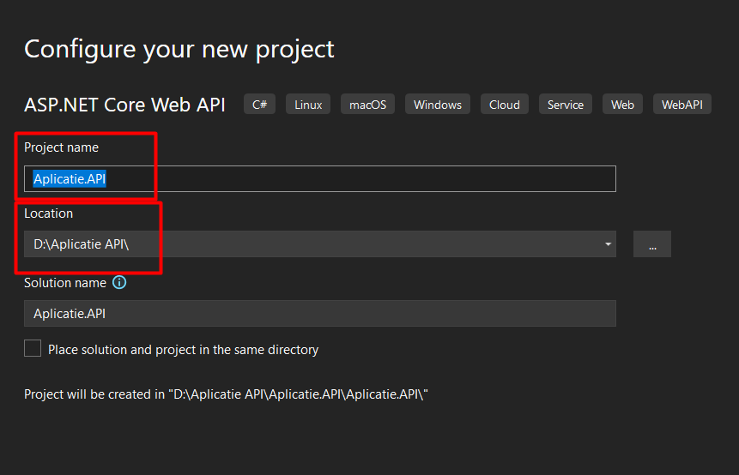

Vom merge mai departe pe optiunea NEXT cu optiunile selectate mai jos si vom Crea proiectul.

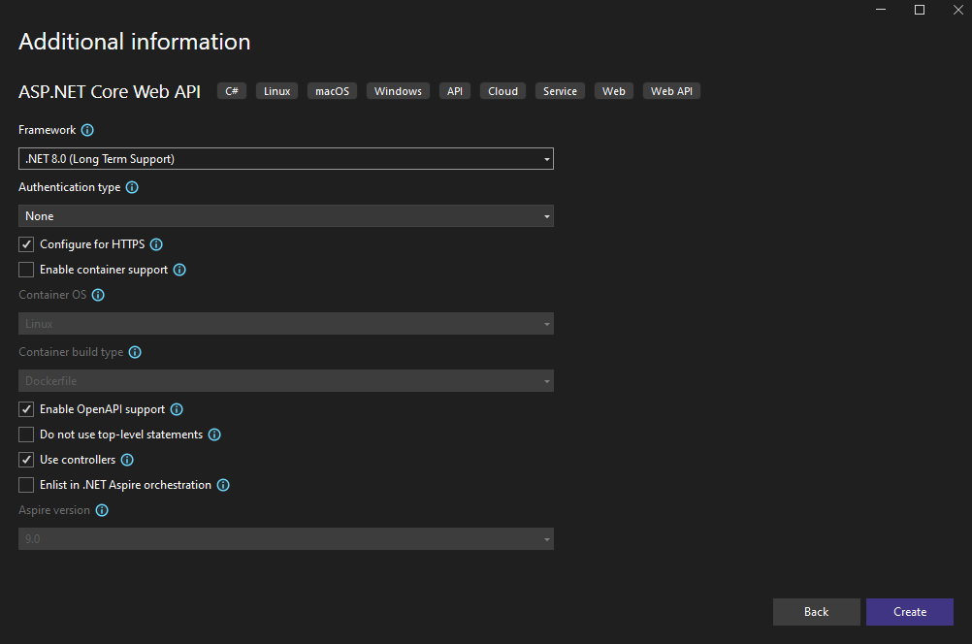

In proiectul rezultat trebuie sa instalam doua pachete prin optiunea Manage NuGet Packages pe care o vom accesa efectuand click dreapta pe proiect.

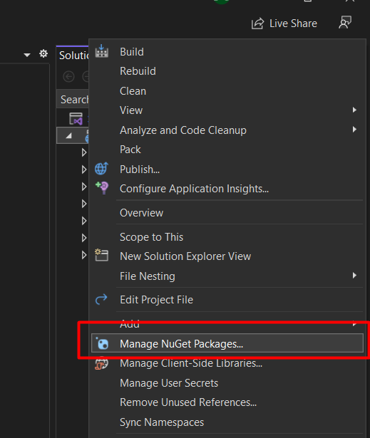

In zona de Browse vom scrie entityframeworkcore.sql si vom instala in proiectul nostru al doilea pachet, cel marcat in imaginea de mai jos.

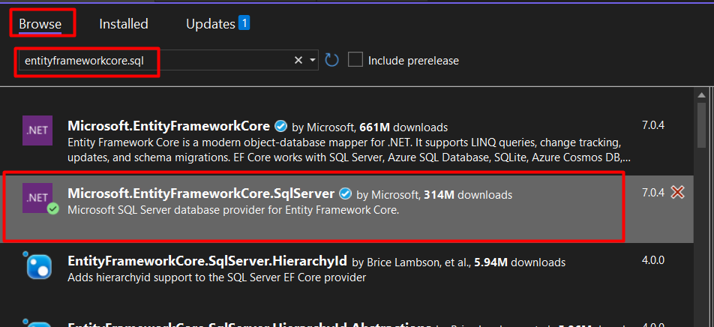

Mai apoi vom cauta si instala pachetul entityframeworkcore.tools

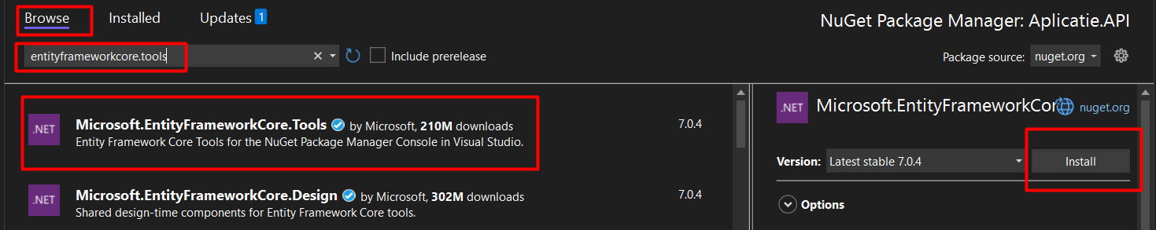

Haideti in cele ce urmeaza sa cream un folder Models in proiect, in interiorul caruia sa efectuam operatiile de CRUD pentru baza nostra de date.

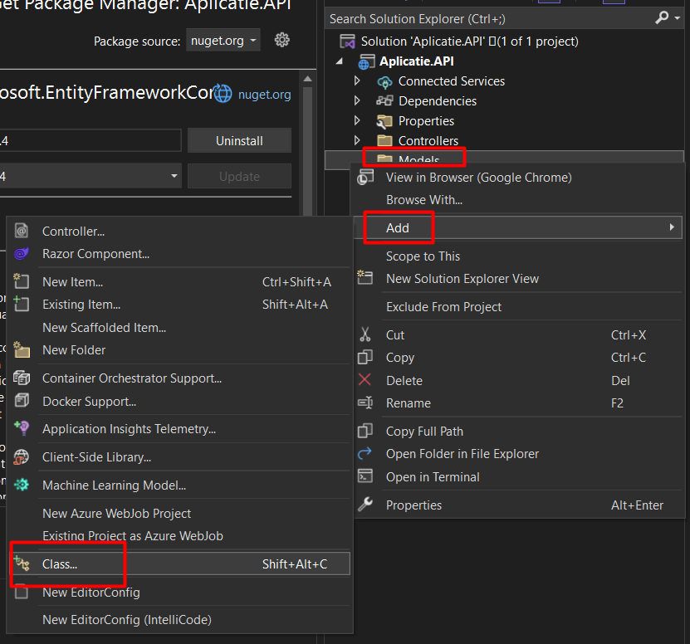

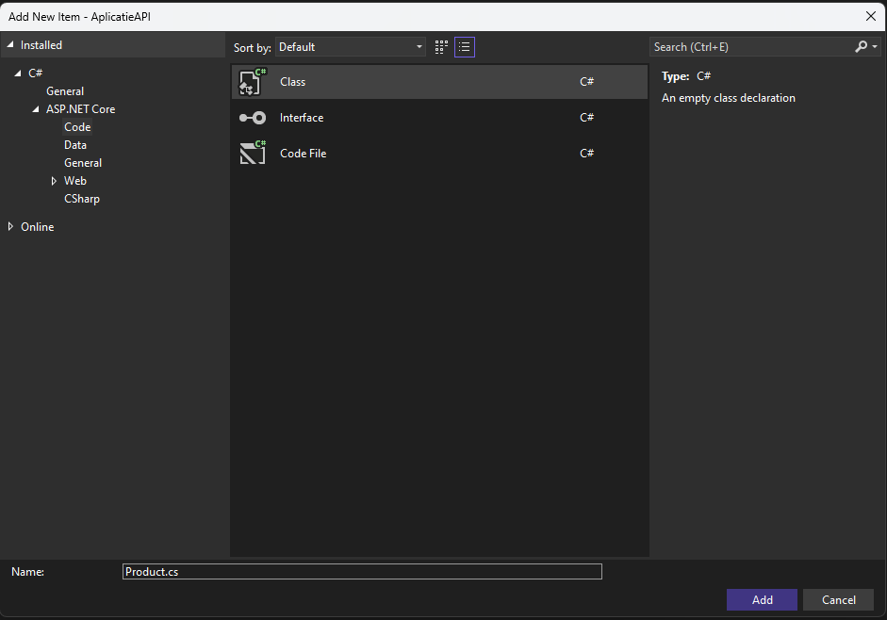

Clasa nou creata va contine cele 5 proprietati ale clasei din Angular si anume Id, Name, Price, quantity, Description.

Clasa va avea urmatorul cod:

|  |
| --- |
| public class Product  {  public Guid Id { get; set; }  public required string Name { get; set; }  public long Price { get; set; }  public int Quantity { get; set; }  public required string Description { get; set; }  } |

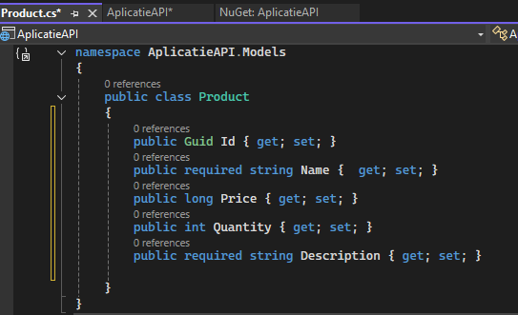

In continuare vom crea Contextul prin intermediul caruia ne vom conecta la baza de date. Pentru aceasta trebuie create un nou folder denumit Data si in interiorul acestuia o sa creati o noua clasa denumita AplicatieDbContext in care o sa adaugati urmatorul cod:

|  |
| --- |
| using Aplicatie.API.Models;  using Microsoft.EntityFrameworkCore;  namespace Aplicatie.API.Data  {  public class AplicatieDbContext : DbContext  {  public AplicatieDbContext(DbContextOptions options) : base(options)  {  }  //definire proprietate care va crea tabel Angajati in baza de date  public DbSet<Angajat> Angajati { get; set; }  }  } |

Pentru a crea stringul de conexiune trebuie sa deschidem Microsoft SQL Server Management Studio si sa obtinem numele serverului. Atentie!!! La dvoastra este cu siguranta o alta valoare:

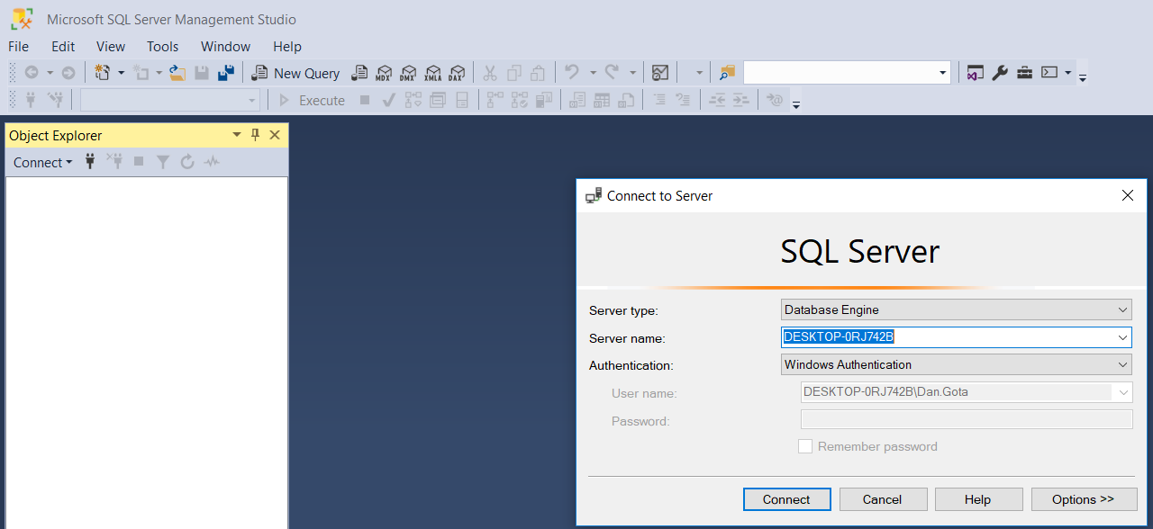

Revenim in Visual Studio iar in fisierul appsettings.json o sa cream un nou field modificand fisierul astfel:

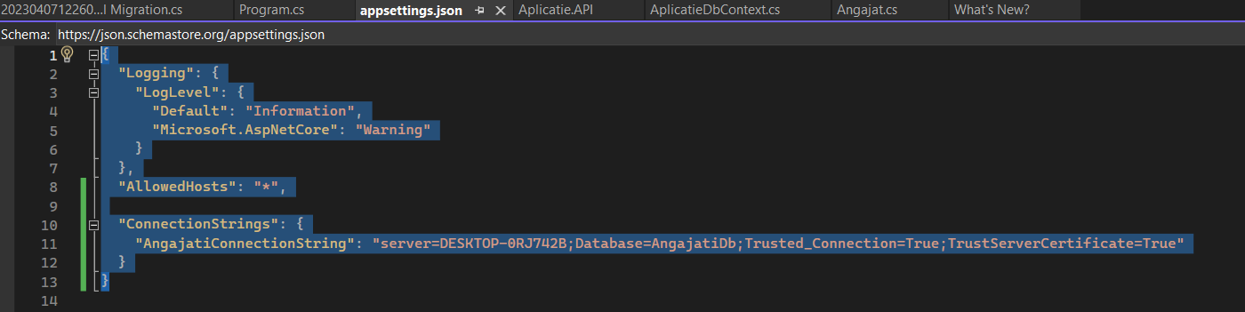

|  |
| --- |
| {  "Logging": {  "LogLevel": {  "Default": "Information",  "Microsoft.AspNetCore": "Warning"  }  },  "AllowedHosts": "*",  "ConnectionStrings": {  "AngajatiConnectionString": "server=DESKTOP-0RJ742B;Database=AngajatiDb;Trusted_Connection=True;TrustServerCertificate=True"  }  } |

Mai departe vom face un dependency injection al contextului nostru in serviciul de baze de date in care vom avea ca optiuni sa foloseasca connection stringul creat anterior. Asadar clasa Program.cs o sa aiba urmatorul cod adaugat:

|  |
| --- |
| builder.Services.AddDbContext<AplicatieDbContext>(options =>  options.UseSqlServer(builder.Configuration.GetConnectionString("AngajatiConnectionString"))); |

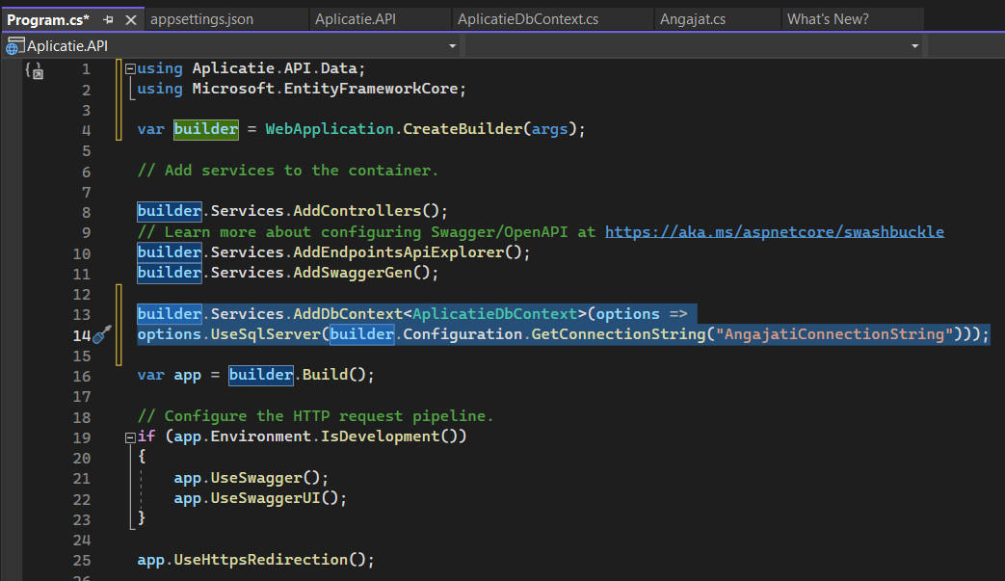

Totul este in acest moment setat pentru a crea baza de date cu ajutorul Entity Framework Core. Pentru a face acest lucru o sa deschidem consola de NuGet Package Manager:

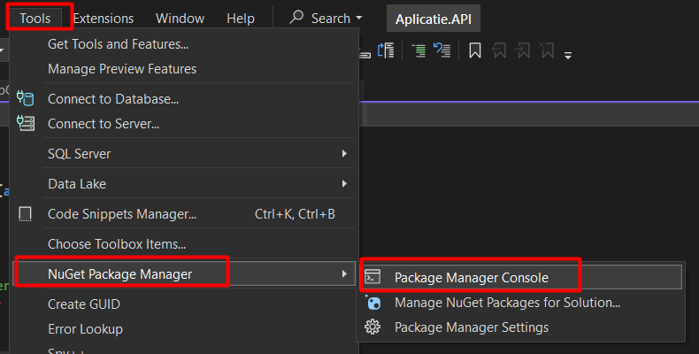

Vom scrie urmatoarea comanda in consola deschisa:

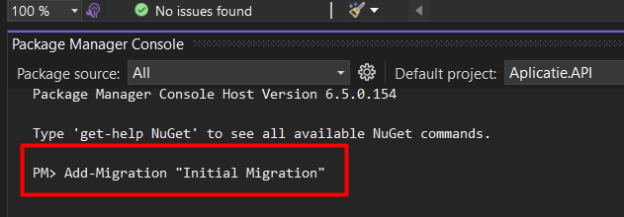

Rezultatul rularii acestei comenzi va duce la crearea unui nou folder Migrations in solutia noastra. Acesta va contine o clasa care se vede in imaginea de mai jos, care practic va contine toate comenziile necesare pentru realizarea tabelei Angajati, pe baza clasei create de noi in folderul Models

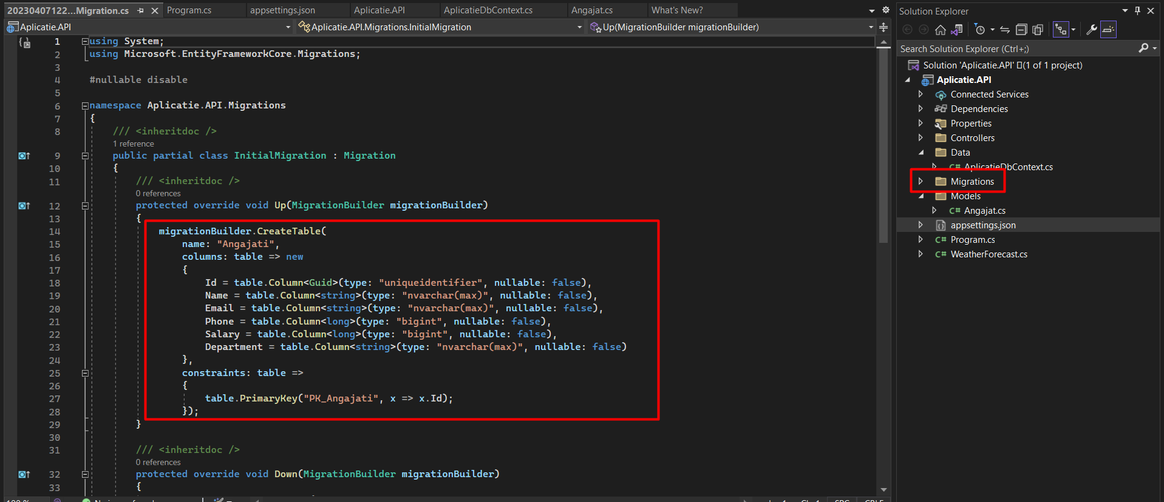

In acest moment daca mergem in SQL Server Management Studio nu o sa avem nici o baza de date creata cu nici un tabel. Pentru aceasta o sa rulam/executam o a doua comanda in consola.

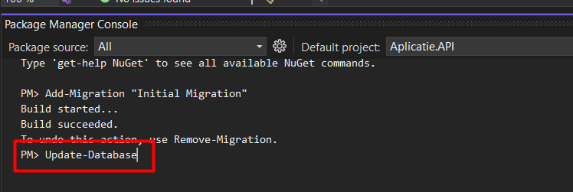

In acest moment daca mergem in SQL Server Management Studio vom observa ca s-a create o baza de date si un tabel conform cerintelor noastre.

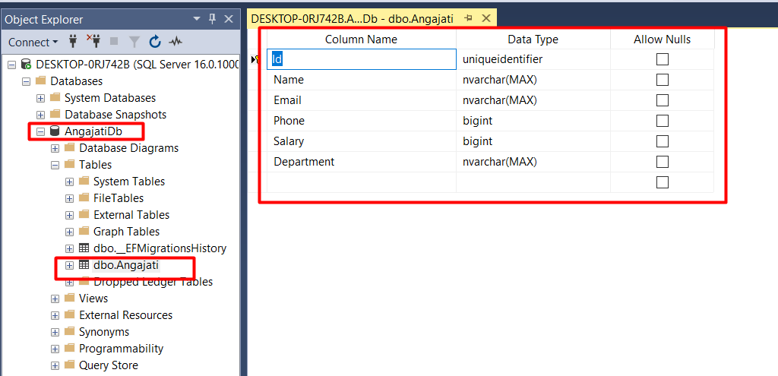

In cele ce urmeaza vom prezenta realizarea controller-ului prin intermediul caruia vom realiza operatiile de CRUD pe tabela noastra.

In folderul Controllers vom adauga un nou controller denumit ProductController cu optiunea de EmptyController. Forma initiala a controller-ului este ca cea de mai jos. O sa fie necesar sa modificam structura controller-ului astfel:

1. Decoram controllerul cu atributul [ApiController] astfel vom specifica ca acesta nu o sa aiba nici un view.
2. Vom decora metoda cu atributul [HttpGet] specificand ca aceasta metoda o sa produca un Get pe toti angajatii.
3. Aceeasi clasa o sa o decoram cu atributul [Route(“api/[controller]”)] pentru a specifica ruta de url ca va face ca acest controller sa raspunda
4. Schimbam numele metodei din controller cu GetAllProductsi in care vom utiliza contextual pentru a comunica cu baza de date prin Entity Framework. Controller-ul o sa aiba forma din imaginea de mai jos. Mai jos, de asemenea, este prezentat tot codul pentru Controllerul creat.

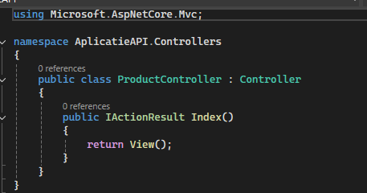

|  |
| --- |
| using Aplicatie.API.Data;  using Microsoft.AspNetCore.Mvc;  using AplicatieAPI.Models;  using Microsoft.AspNetCore.Mvc;  namespace AplicatieAPI.Controllers  {  [ApiController]  [Route("api/[controller]")]  public class ProductController : Controller  {    [HttpGet]  public async Task<IActionResult> GetAllProducts()  {  var products = new List<Product>  {  new Product { Id = Guid.NewGuid(), Name = "Laptop", Price = 120000, Quantity = 5, Description = "High-performance laptop" },  new Product { Id = Guid.NewGuid(), Name = "Smartphone", Price = 60000, Quantity = 10, Description = "Latest model smartphone" },  new Product { Id = Guid.NewGuid(), Name = "Headphones", Price = 15000, Quantity = 15, Description = "Noise-canceling headphones" }  };  return Ok(products);  }  }  } |

Daca rulam aplicatia selectand HTTP in loc de HTTPS, o sa observam ca se va deschide o aplicatie Swagger care prezinta care sunt API-urile disponibile spre apelare.

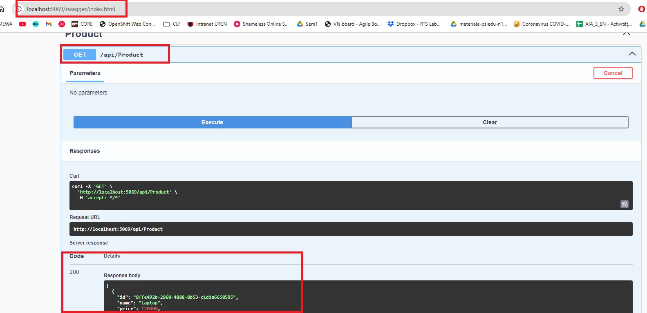

In imaginea de mai sus am executat un astfel de call si am primit ca raspuns Code 200, adica success, si vom vedea lista de produse pe care am definit-o in controller.

//////////////// DE STERS DE AICI /////////////////////////////////

Haideti sa cream o noua metoda de adaugare angajat. Aceasta o sa fie o metoda de tip HttpPost. Metoda o sa fie cea descrisa mai jos:

|  |
| --- |
| [HttpPost]  public async Task<IActionResult> AddAngajat([FromBody] Angajat angajatRequest)  {  angajatRequest.Id = Guid.NewGuid();  await _aplicatieDbContext.Angajati.AddAsync(angajatRequest);  await _aplicatieDbContext.SaveChangesAsync();  return Ok(angajatRequest);  } |

Cum verificam faptul ca functionalitatea de adaugare merge correct?

Rulam aplicatia si facem un call in Swagger.

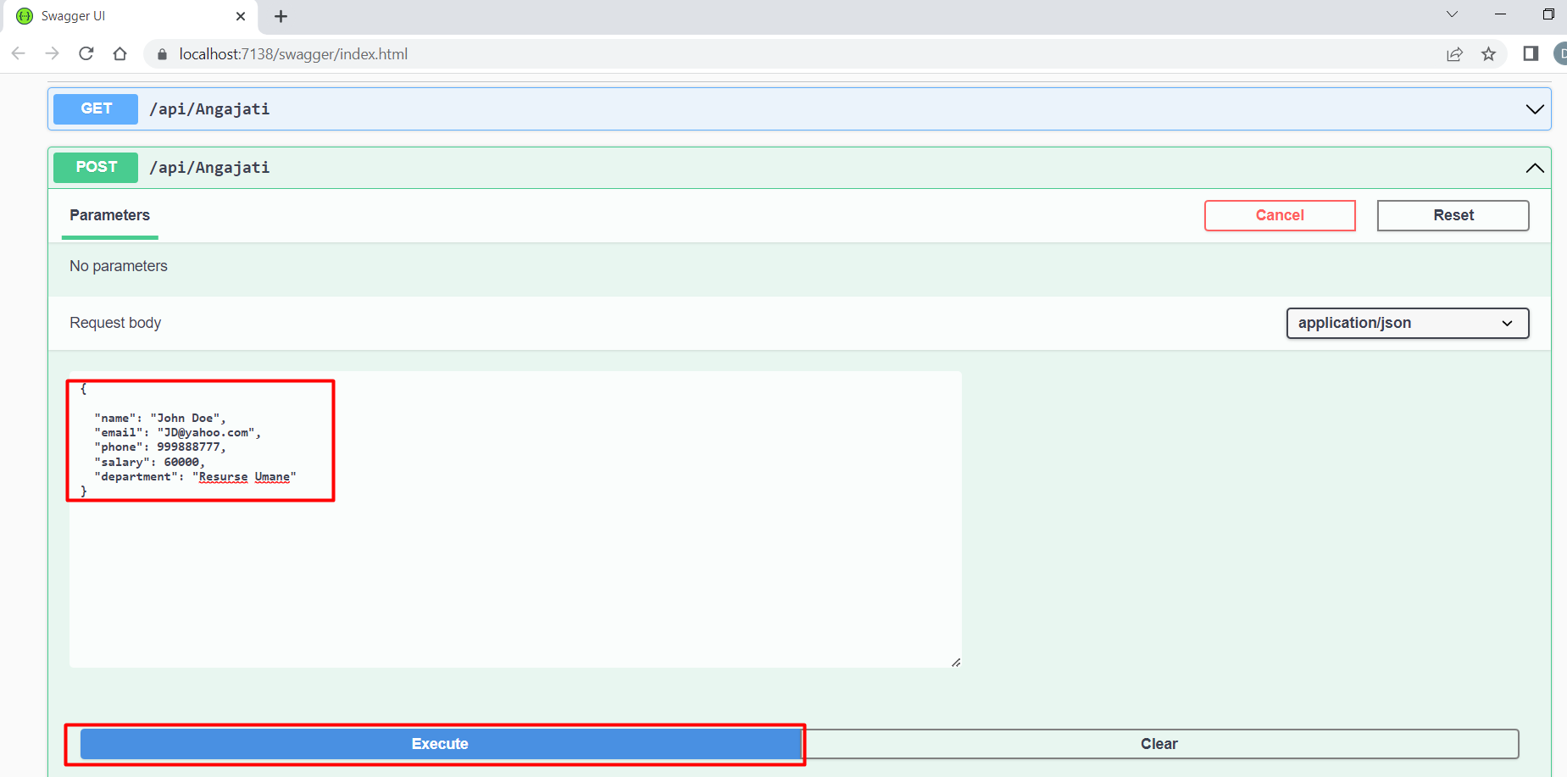

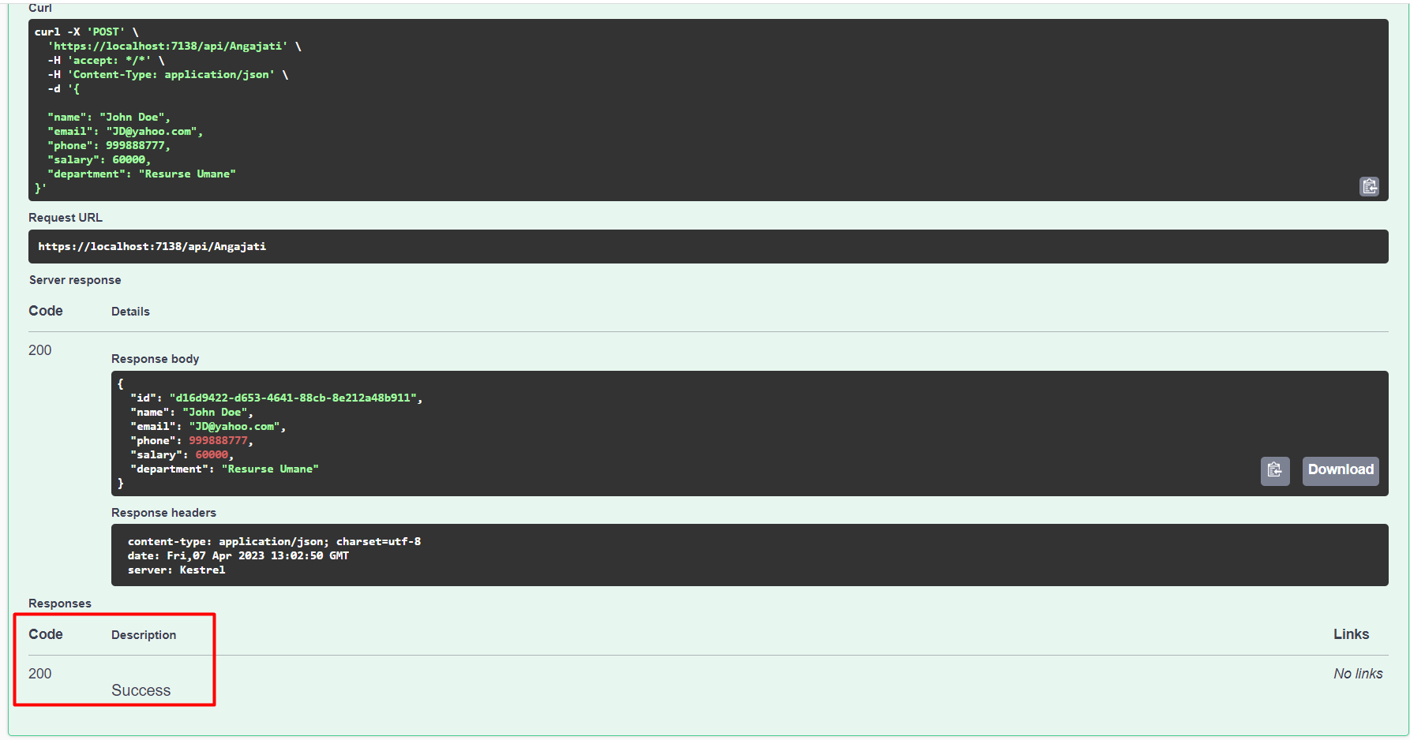

Daca verificam dupa executia call-ului in baza de date, putem observa faptul ca avem o intrare in tabela noastra.

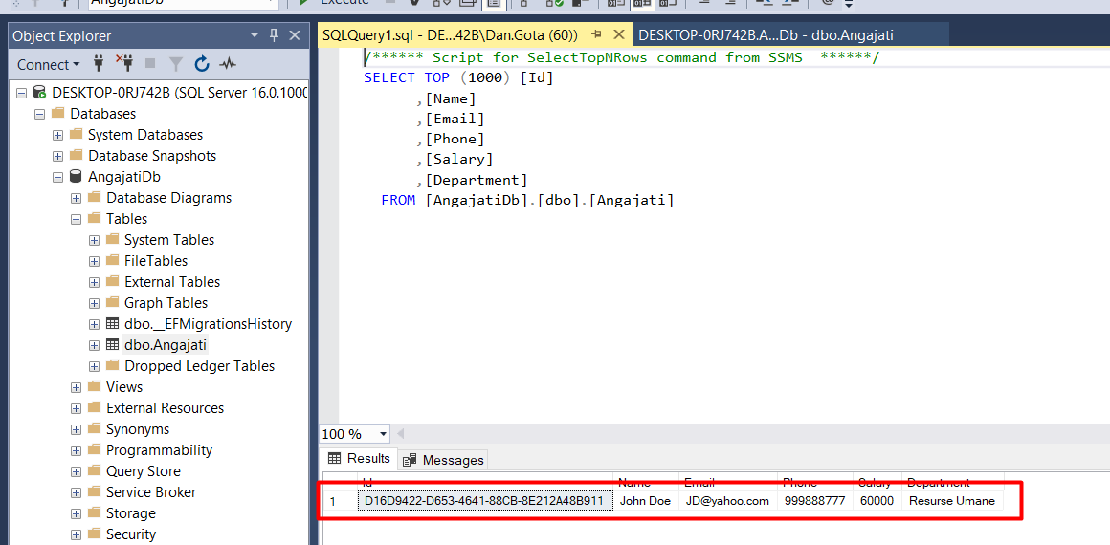

// PANA AICI DE STERS///////////////////////////////////

Pana in acest moment am realizat metodele pentru operatia de READ. Haideti sa ne intoarcem inapoi in aplicatia Angular si sa modificam lista statica sa aduca inregistrarile definite in controller.

Ne aflam in componenta product-list unde in acest moment avem o lista statica de produse. 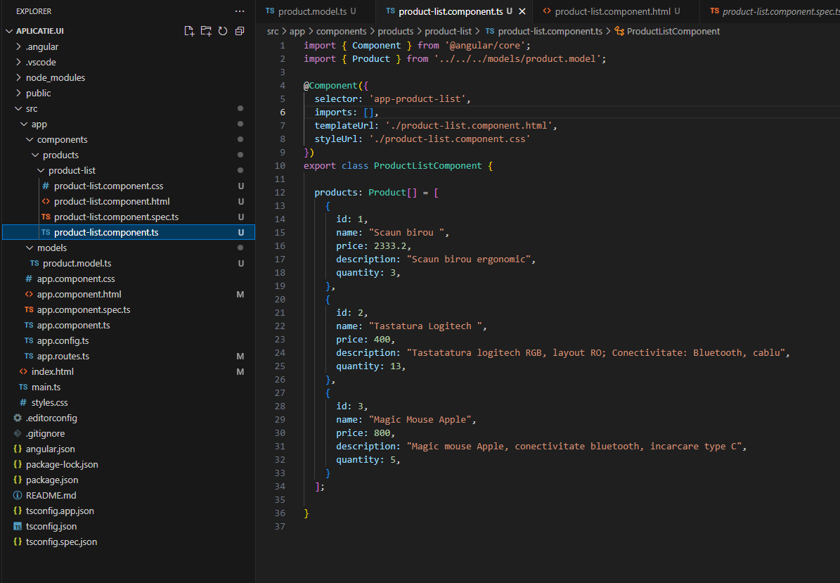

Pentru a comunica cu API-ul nostru extern o sa ne folosim de servicii. Pentru a crea un nou serviciu o sa cream un nou folder in app, denumit services. Dorim mai apoi sa cream un nou serviciu ruland comanda

**ng g s product**  fiind localizati in folderul services in momentul rularii acestei comenzi.

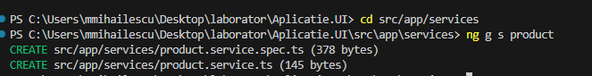

Dupa rularea cu success a acestei comenzi o sa avem adaugat un nou serviciu in folderul de servicii. Prin intermediul acestui serviciul vom comunica cu API-ul care adauga sau returneaza inregistrarile products.

Haideti sa adaugam o noua metoda care va apela aceste API-uri. Inainte de acest lucru vom adauga in tsconfig.json urmatorul cod:

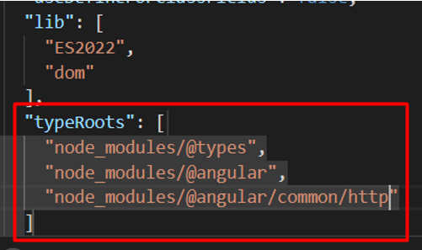

Astfel o sa facem accesibila comunicatia cu exteriorul printr-un client https. Mai jos aveti codul care este scris in serviciul angajati pentru a prelua toate produsele.

|  |
| --- |
| import { HttpClient } from '@angular/common/http';  import { Injectable } from '@angular/core';  import { Product } from '../models/product.model';  @Injectable({    providedIn: 'root'  })  export class ProductService {    baseApiUrl: string ="https://localhost:5069/"    constructor(private httpService: HttpClient) { }    getAllProducts() {      return this.httpService.get<Product[]>(this.baseApiUrl + '/api/product');    }  } |

In componenta noastra unde avem lista hardcodata de produse, vom sterge aceasta lista si vom avea codul de mai jos

|  |
| --- |
| import { Component } from '@angular/core';  import { Product } from '../../../models/product.model';  @Component({    selector: 'app-product-list',    imports: [],    templateUrl: './product-list.component.html',    styleUrl: './product-list.component.css'  })  export class ProductListComponent {    products: Product[] = [];    ngOnInit(): void {      }  } |

Daca vom face refresh la aplicatie acum, o sa observam ca nu vom mai avea tabelul afisat, ci o sa fie afisat paragraful care ne atentioneaza ca nu avem angajati disponibili spre afisare.

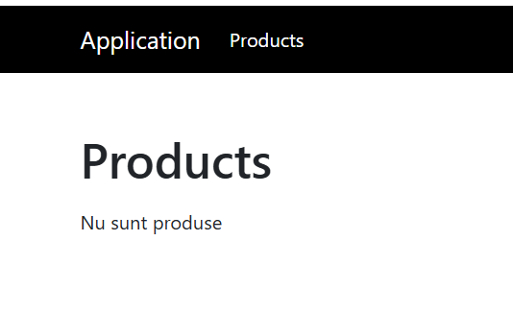

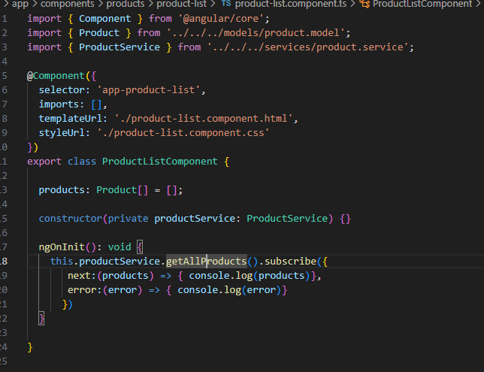

In fisierul **app.config.ts** va trebuit sa adaugam provideHttpClient() ca in imaginea de mai jos

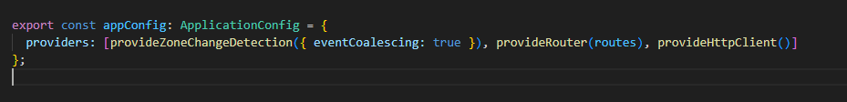

Corectare eroare CORS Cross Origin Request Blocked

Browserul nu permite ca de la portul 4200 sa mergem la cel de la API. Vrem ca API-ul sa spuna cine poate sa consume requesturile noastre.

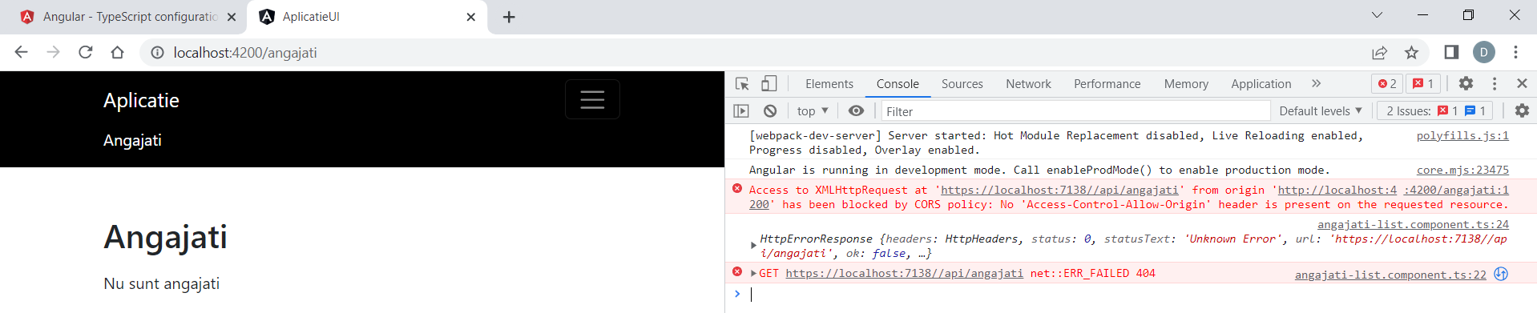

Asadar in Visual Studio proiectul de API, in Program.cs trebuie sa dam enable la CORS.

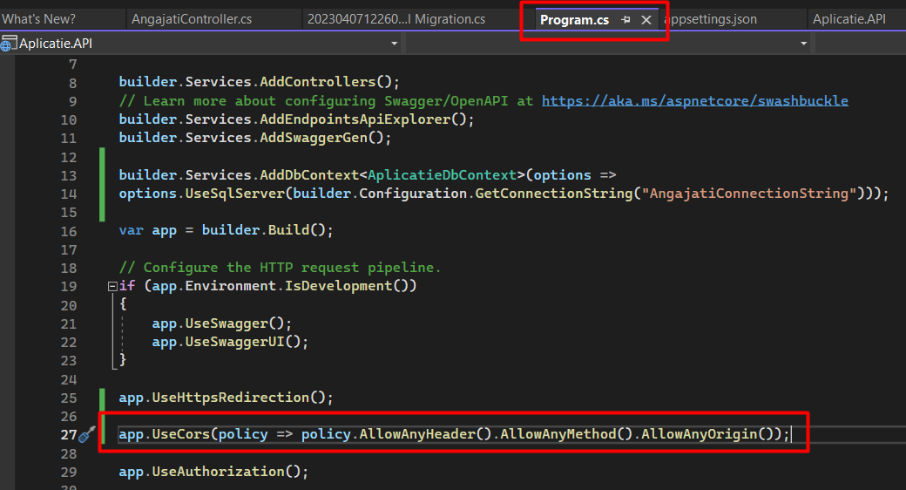

Dupa ce am dat enable la CORS specificand ca orice header, orice metoda din orice origine poate sa faca call la API, raspunsul cand executam refresh la pagina Angular este urmatorul:

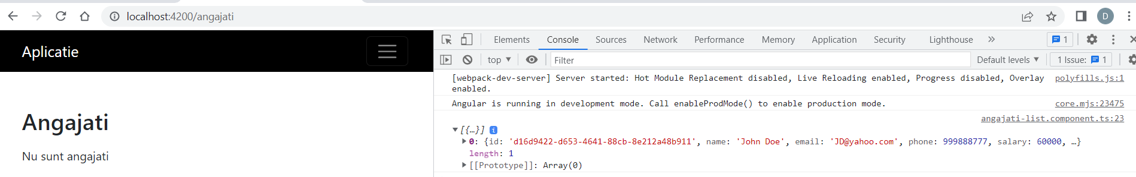

In cazul in care primim o eroare legata de certificatul SSL, putem porni aplicatia de Backend cu HTTP in loc de HTTPS si requestul il vom face din Angular prin protocolul HTTP.

Acest raspuns este vizibil numai in Consola de dezvoltator din Chrome. Ce trebuie sa facem pentru a vedea acesta lista de produse in pagina de Products? O sa ne intoarcem in componenta product-list si unde avem acum scrierile in consola, o sa modificam codul astfel:

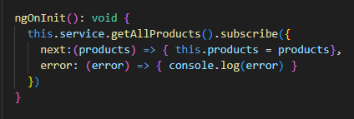

Rezultatul obtinut este urmatorul:

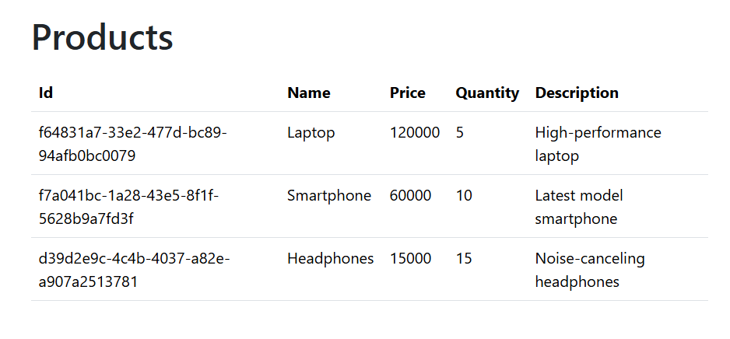

In momentul de fata avem un API functional care ne returneaza datele de la backend. In continuare vom crea o baza de date in AWS DynamoDB (NoSQL database) pe care vom aplica operatii CRUD.

## Bazele de date NoSQL

**NoSQL** (Not Only SQL) este o categorie de baze de date concepute pentru a gestiona volume mari de date nestructurate sau semi-structurate, oferind scalabilitate și performanță ridicată. Acestea sunt utilizate în special în aplicații moderne, cum ar fi rețele sociale, big data și IoT.

Avantaje:

* Permite stocarea flexibila a datelor (Schema se poate modifica usor)
* Performanta ridicata (se pot procesa volume mari de date)
* Disponibilitate mare (poate porocesa date concurent)
* Scalabilitate

Dezavantaje:

* Dificil de garantat consistenta datelor
* Lipsa relatiilor din SQL
* Lipsa unor standarde generale
* Greu de aplicat principiile ACID

### Tipuri de baze de date NoSQL:

**Documente** – Stochează date în format JSON/BSON (ex. **MongoDB**).  
**Coloane** – Optimizează datele în coloane (ex. **Cassandra**).  
**Cheie-Valoare** – Date simple accesate printr-o cheie (ex. **Redis, DynamoDB**).  
**Grafuri** – Gestionare de relații complexe între date (ex. **Neo4j**).

In cele ce urmeaza, vom folosi AWS DynamoDB, care este o baza de date de tip cheie-valoare. Pentru inceput va trebuie sa ne cream un cont gratuit pe platforma AWS Console.

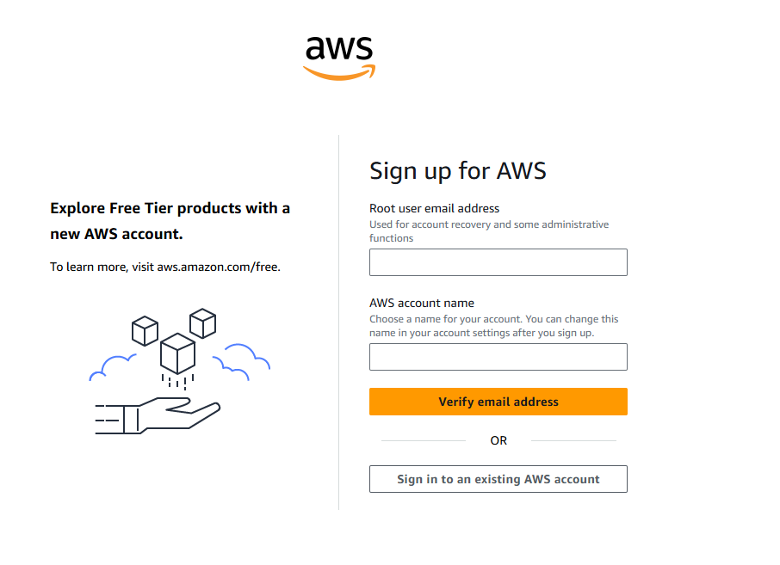

Dupa ce ne facem contul, consola ar trebui sa arate dupa cum urmeaza: 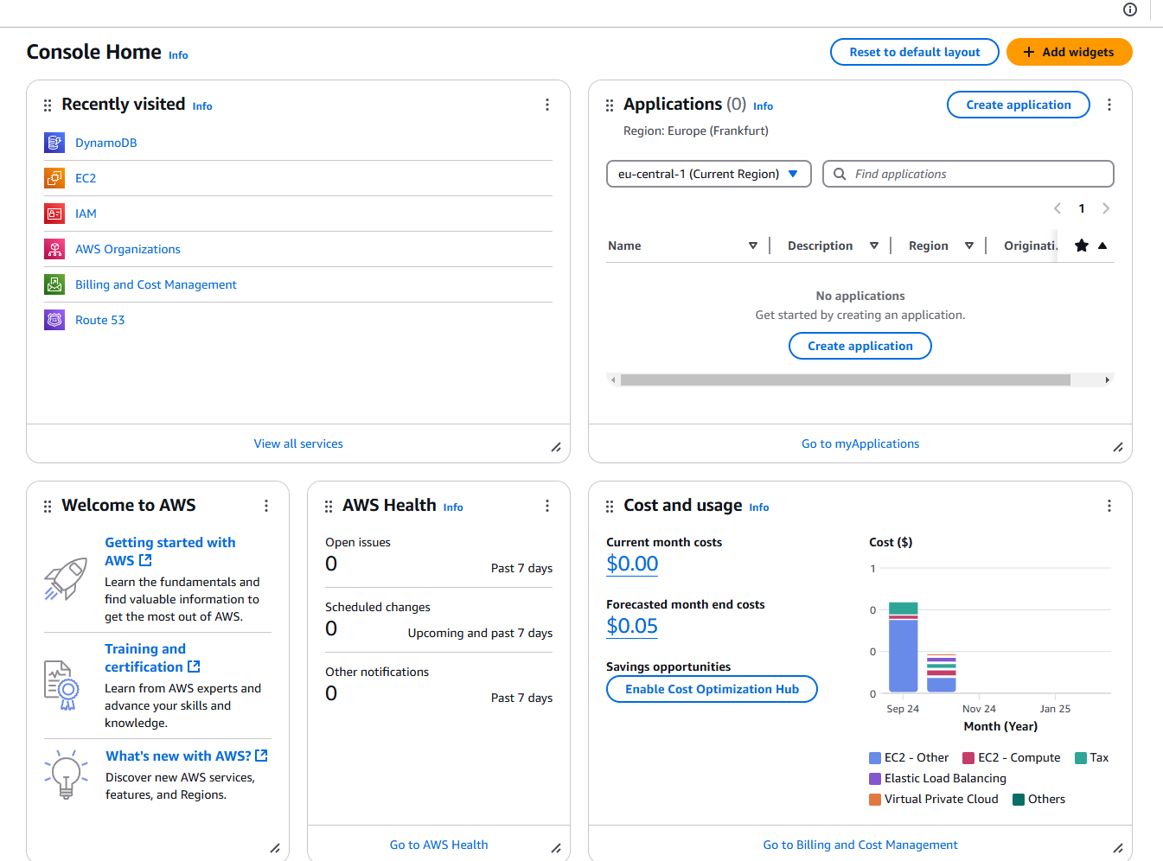

In acest pas trebuie sa avem grija ca suntem pe regiunea buna. In exemplul de astazi vom folosi Frankfurt.

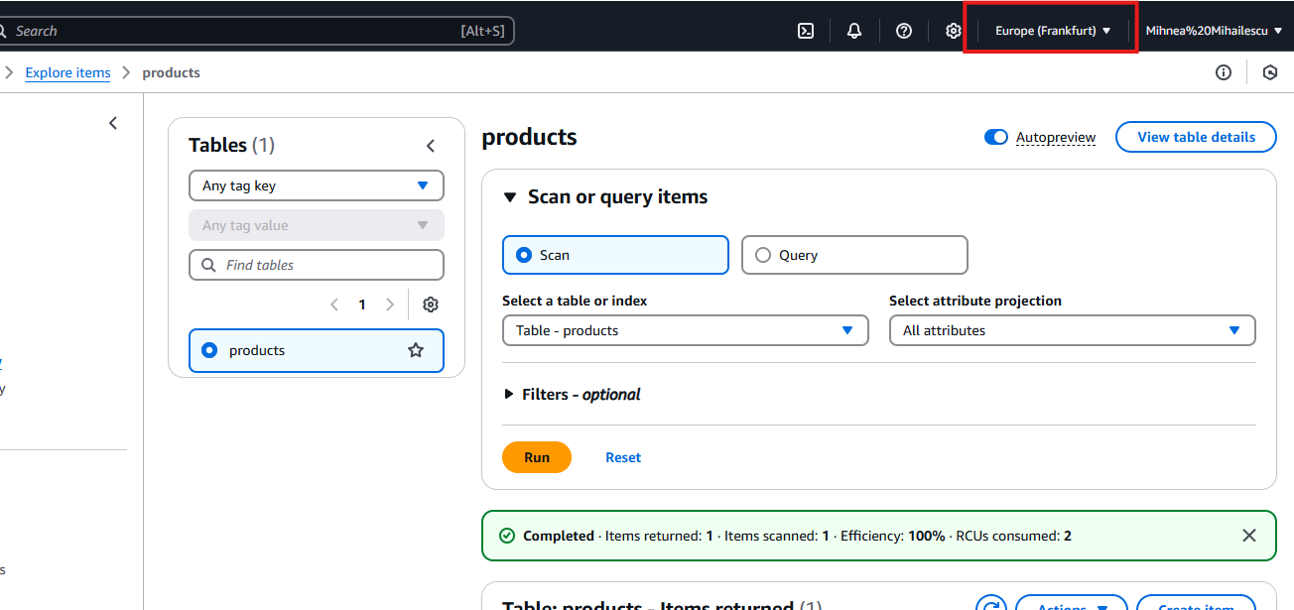

Vom cauta in search DynamoDB si vom da click pe Create table.

Vom crea o tabela noua cu urmatoarele specificatii:

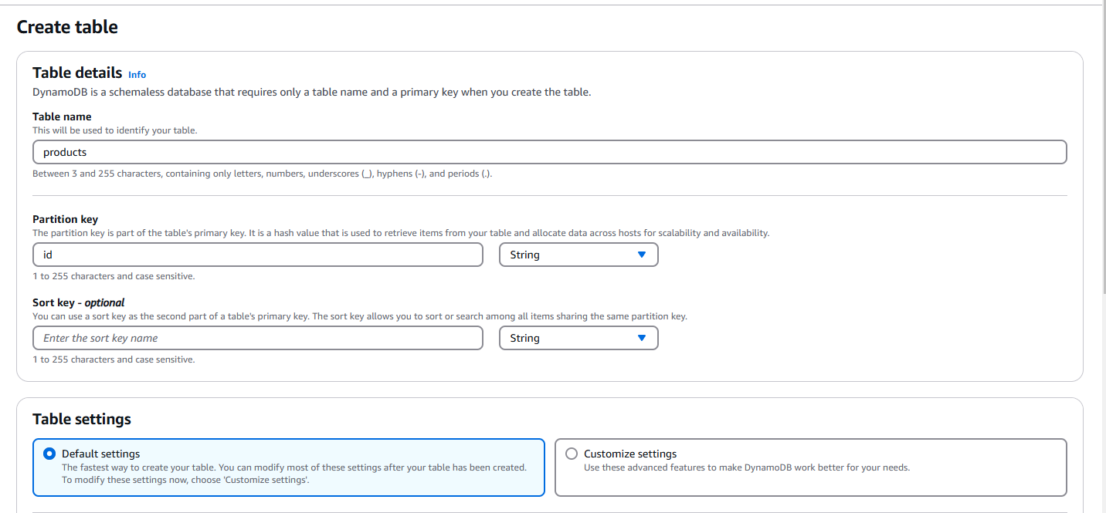

Dupa ce dam click pe create table, vom fi redirectionati catre overview ul tabelelor, care va arata ca in imaginea de mai jos. Important este sa avem status Active:

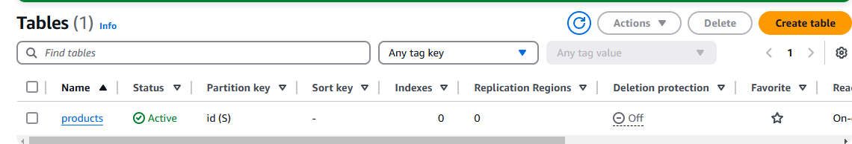

Vom da apoi click pe numele tabelului (products) si vom crea o noua intrare in acesta dand click pe actions si apoi pe create item. Vom folosi apoi butonul de add attribute pentru a adauga toate campurile pe care le avem in modelul nostru.

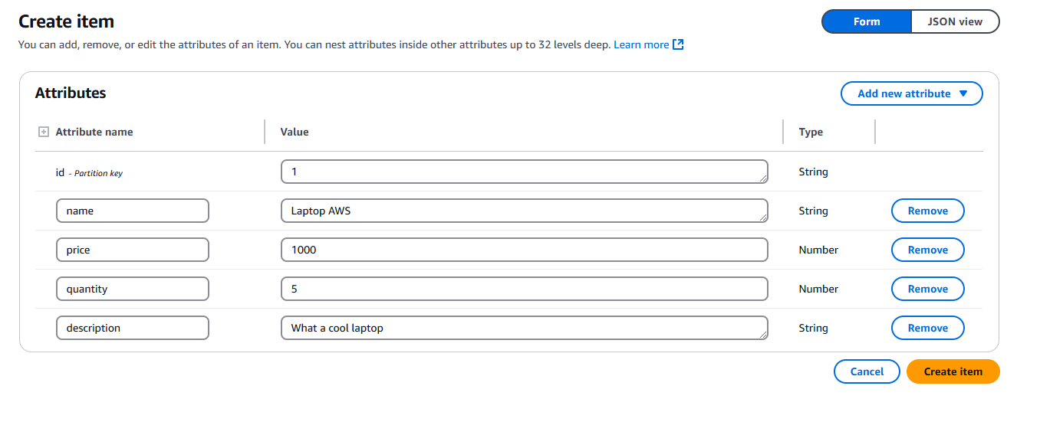Daca vom merge acum pe explore items, vom vedea noua intrare in tabel pe care tocmai am adaugat-o:

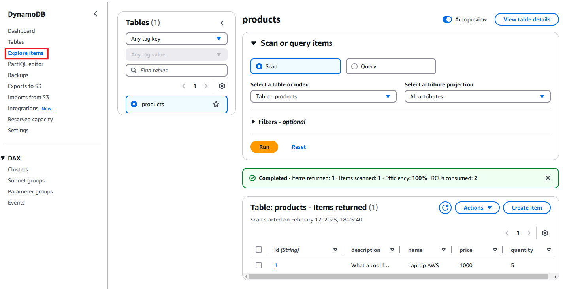

Acum va trebui sa conectam aplicatia noastra de backend la AWS pentru a putea citi si scrie in aceasta baza de date.

## Conexiunea cu baza de date

Pentru a ne putea conecta la baza de date din cloud, vom avea nevoie sa cream un nou user si sa ii dam permisiunile necesare.

Din consola vom cauta IAM (Identity and Access Manager) si ar trebui sa ajungem pe pagina de mai jos:

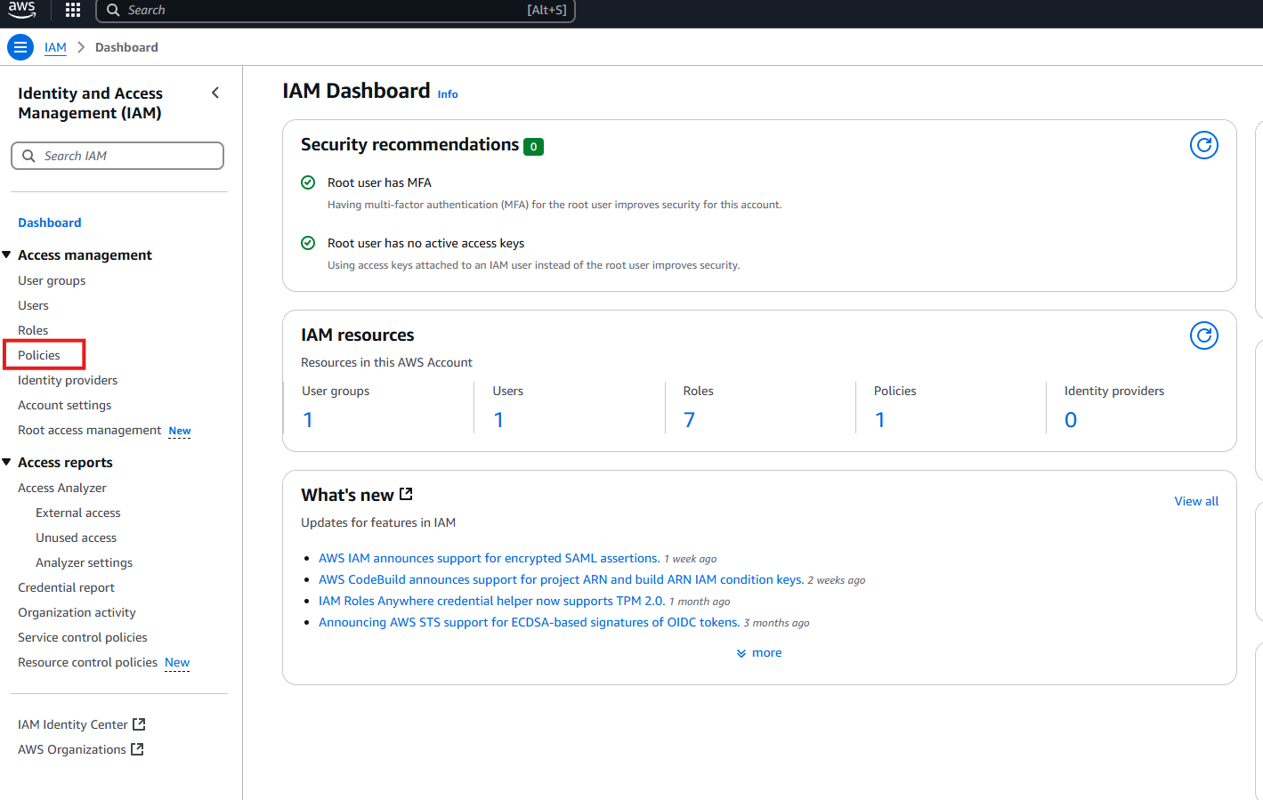

Prima data vom crea accesul nevesar navigand pe **policies** si vom da click pe Create policy in coltul din dreapta sus.



Vom cauta dynamoDb in services.

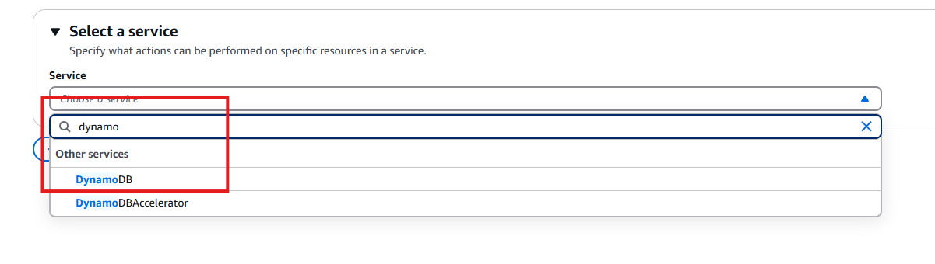

In urmatorul ecran vom bifa All pentru actions si resources ca in maginea de mai jos. Astfel vom da access la toate actiunile pentru DynamoDB.

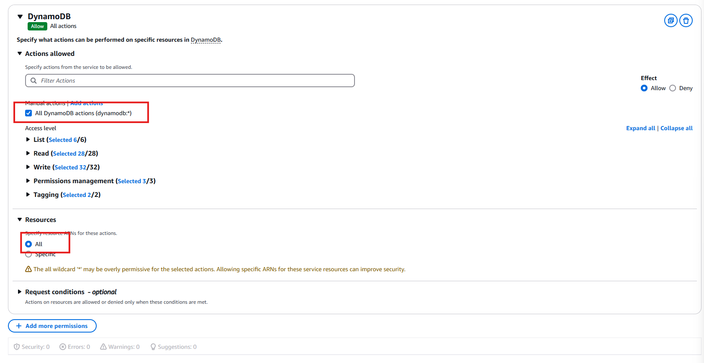

Vom da apoi next si in urmatorul ecran vom seta numele si vom da click pe **Create policy**.

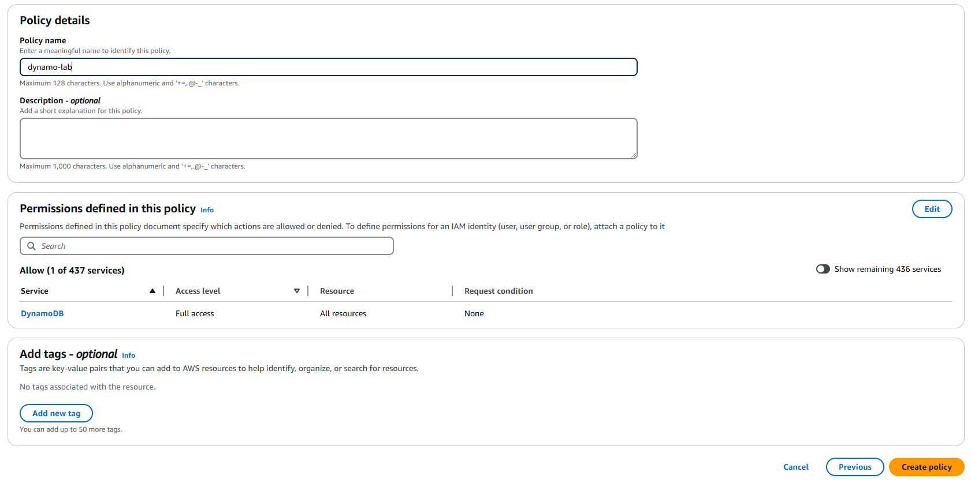

Acum va trebui sa cream un nou user si ii asignam permisiunile pe care tocmai le-am setat. Pentru asta vom naviga la pagina de users din meniul din stanga si vom da click pe **Create user.**

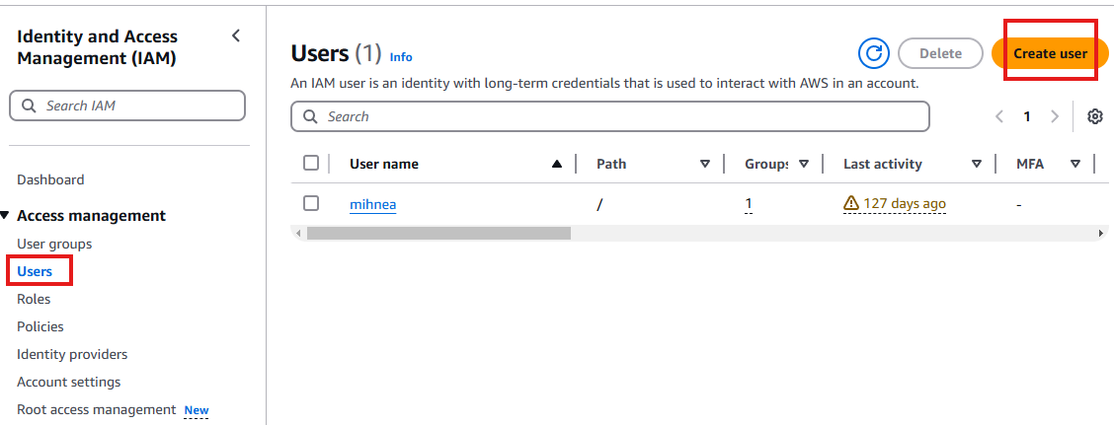

In urmatorul ecran ii vom atribui un nume si vom da next.

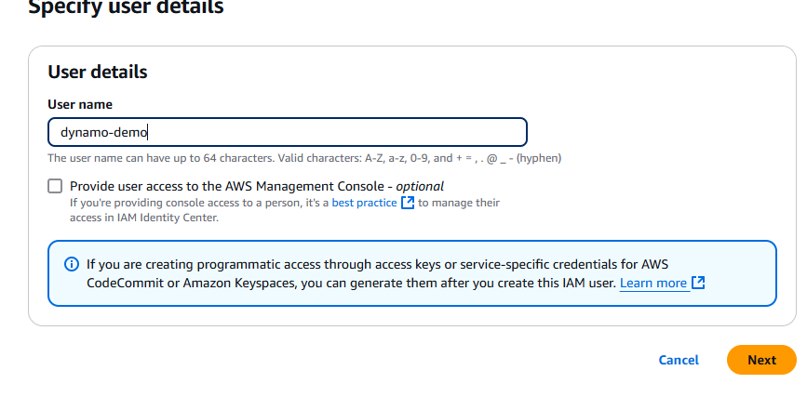

In urmatorul ecran vom atasa permisiunile create dand click pe Attach policies directly si vom cauta dupa numele pe care l-am atribuit anterior, in cazul meu, dynamo-lab. Voi selecta aceste permisiuni si voi da next.

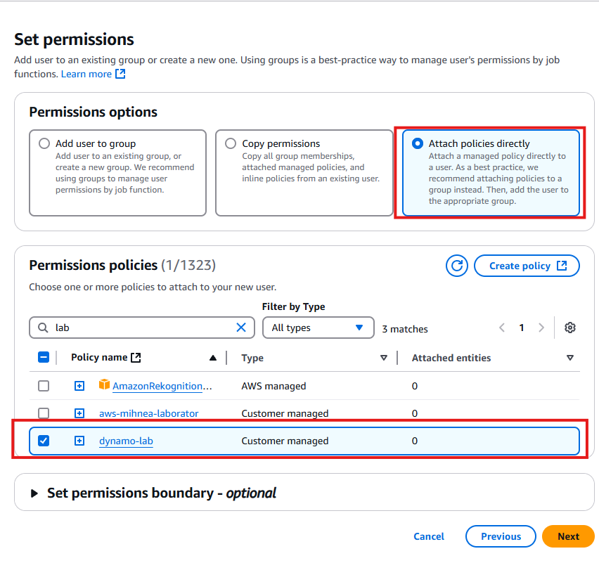

Urmatorul ecran este doar de verificare si ar trebui sa arate in felul urmator. Vom da click pe create user.

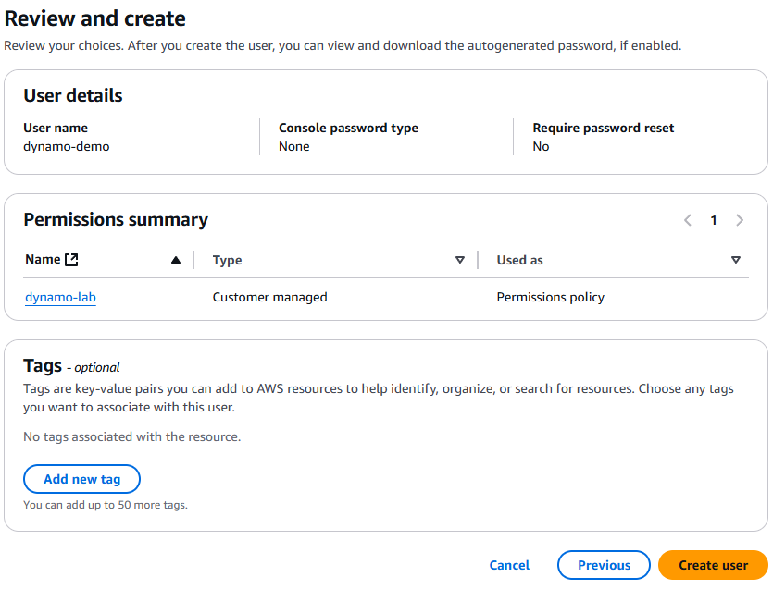

Urmatorul pas este sa configuram userul create astfel incat sa il putem folosi in aplicatia noastra. Astfel vom naviga pe Users -> Security credentials si vom crea un nou Access Key.

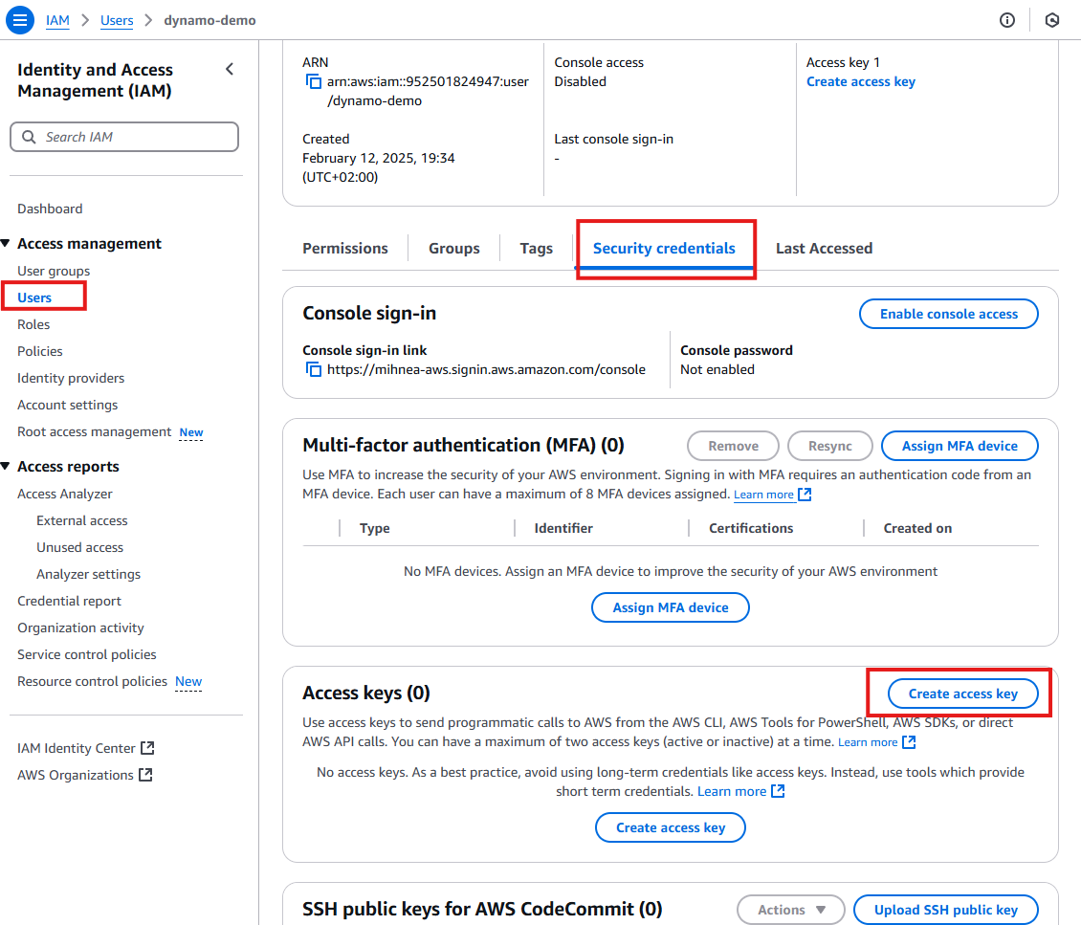

Vom selecta in urmatorul ecran **Other** si vom da next. Apoi vom seta o descriere sugestiva si vom crea cheia de acces.

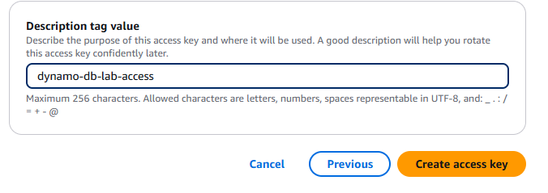

In urmatorul pas este foarte important sa descarcam fisierul generat!

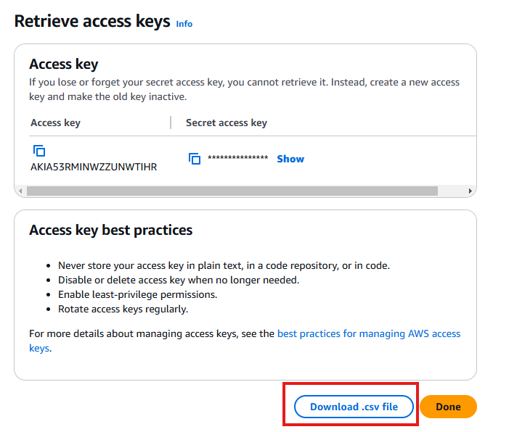

Ne vom intoarce in Visual Studio, vom naviga pe NutGetManager si vom instala urmatoarele pachete:

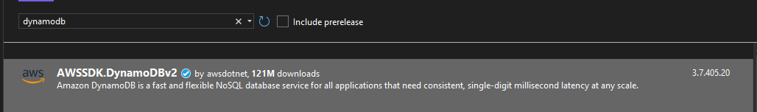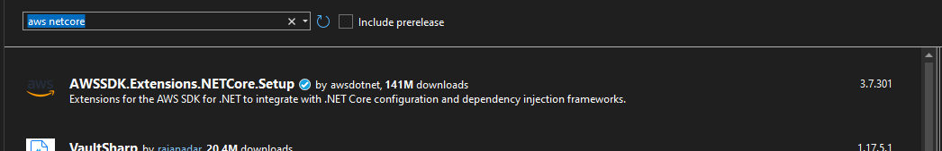

Dupa acest pas, daca vom merge in fisierul AplicatieUI.cs ar trebui sa arate ca in imaginea de mai jos:

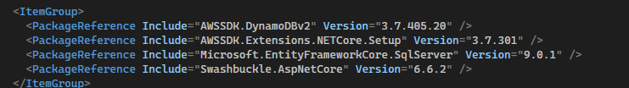

Odata ce avem aceste pachete instalate, vom naviga in fisierul Program.cs unde vom adauga urmatorul cod:

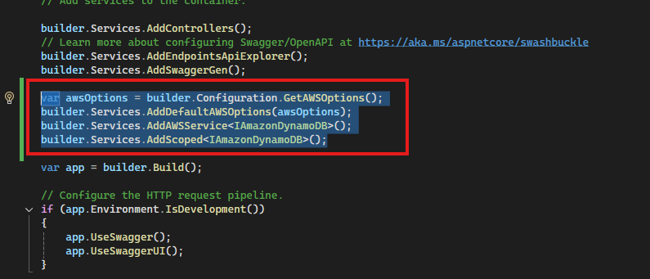

Pentru a continua setarile pentru AWS, vom naviga in fisierul appsettings.json si vom adauga urmatoarele randuri. Region va fi eu-central-1 deoarece aceasta este regiunea corespunzatoare pentru Frankfurt.

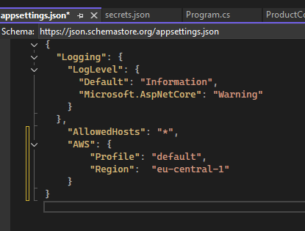



{

"Logging": {

"LogLevel": {

"Default": "Information",

"Microsoft.AspNetCore": "Warning"

}

},

"AllowedHosts": "*",

"AWS": {

"Profile": "default",

"Region": "eu-central-1"

}

}

Acum ne vom intoarce in fisierul ProductController.cs si va trebuit sa adaugam conexiunea catre AWS. Pentru aceasta vom folosi AccessKey si SecretKey pe care le-am salvat mai devreme.

Prima data va trebuit sa definim conexiunea catre baza de date folosind AmazonDynaoDBClient ca in exemplul de mai jos:

private static readonly AmazonDynamoDBClient client = new AmazonDynamoDBClient("your-access-key", "your-secret-key", Amazon.RegionEndpoint.EUCentral1);

private static readonly DynamoDBContext context = new DynamoDBContext(client);

Aici vom inlocui cheile cu valorile descarcate anterior. Apoi vom adauga o noua metoda de tip get care ne va returna datele din baza de date create in AWS, pe care o vom numi GetAllProductsFromAWS().

Pentru a citi datele din tabela noastra, vom folosi metoda ScanAsync si vom folosi filtrul „default“ pentru a returna toate datele din tabela.

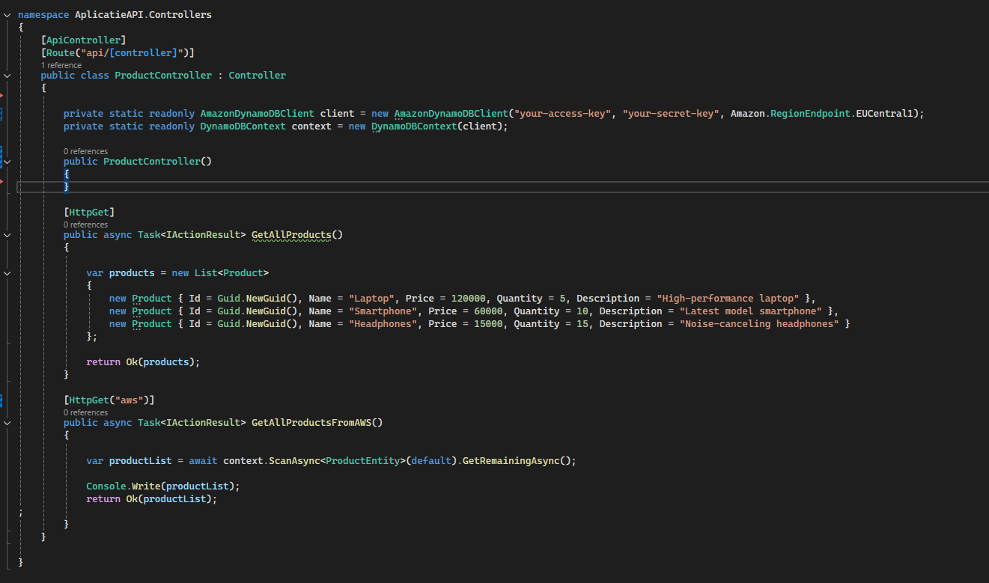

In continuare vom crea un folder nou numit entities la acelasi nivel cu Controllers si Models, unde vom adauga o noua clasa denumita ProductEntity:

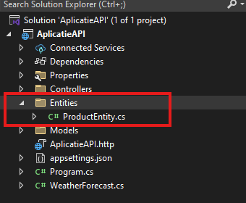

Clasa noastra va avea urmatoare structura:

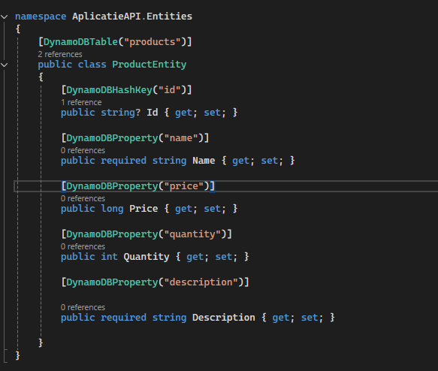

using Amazon.DynamoDBv2.DataModel;

namespace AplicatieAPI.Entities

{

[DynamoDBTable("products")]

public class ProductEntity

{

[DynamoDBHashKey("id")]

public string? Id { get; set; }

[DynamoDBProperty("name")]

public required string Name { get; set; }

[DynamoDBProperty("price")]

public long Price { get; set; }

[DynamoDBProperty("quantity")]

public int Quantity { get; set; }

[DynamoDBProperty("description")]

public required string Description { get; set; }

}}

Acum vom porni aplicatia de backend si vom verifica daca aplicatia ne returneaza datele corecte. Daca testam folosim swagger, ar trebui sa primim urmatorul rezultat:

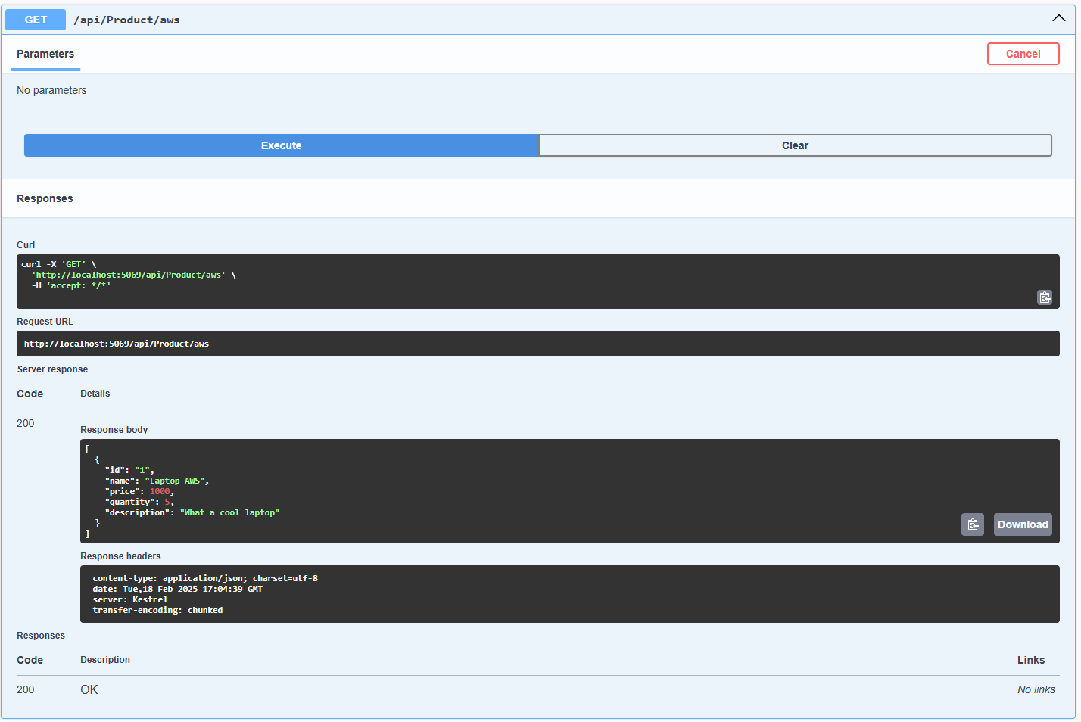

Pentru a vedea datele din tabela noastra pe frontend, va trebui sa modificam aplicatia pentru a ne apela noua metoda get. Va trebui sa ne intoarcem in proiectul **Aplicatie.UI** mergem in fisierul **product.service.ts**  unde vom adauga **/aws** pe ruta noastra.

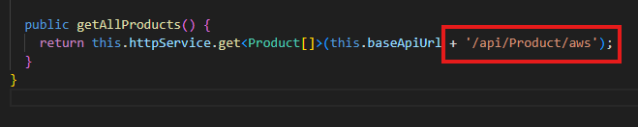

Dupa ce salvam si rulam aplicatia prin comanda **ng serve** va trebui sa vedem intrarea din baza noastra de date in tabel:

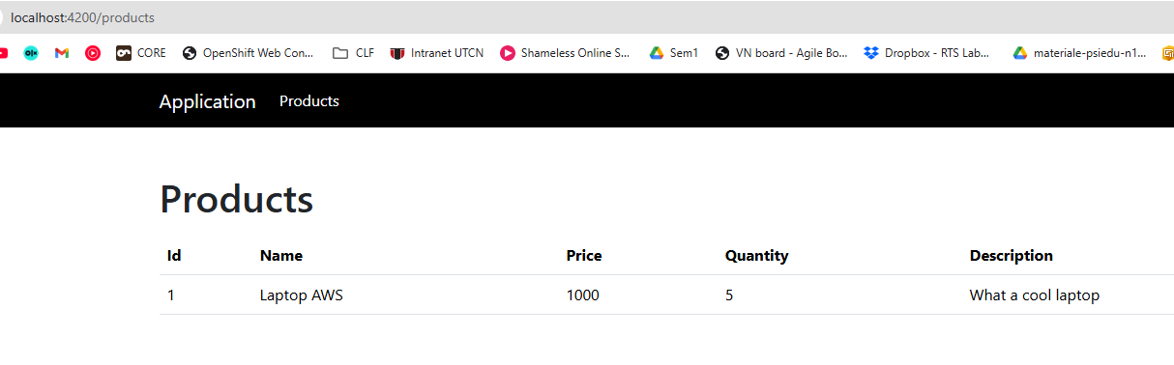

Acum vom continua cu celelalte operatiuni, anume: CREATE, UPDATE si DELETE.

## Create

Pentru functia de create vom crea o componenta nou ace va continue un formular prin intermediul caruia vom trimite datele la aplicatia noastra de Backend si mai apoi la AWS pentru a le salva in tabela.

Pentru acesta efectuam urmatorii pasi:

* Deschidem o noua fereastra terminal
* Nagivam in sectiunea /**products**



* Rulam comanda ng g c add-product

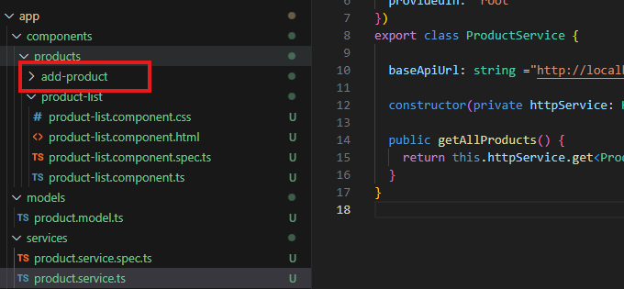

* Adaugam o noua ruta pentru aceasta componenta, astfel ca in **app-routes.ts** vom adauga o noua ruta care apelata va afisa componenta create anterior.

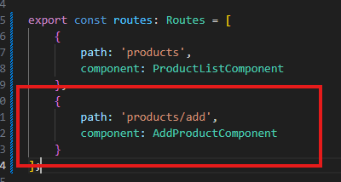

//////////////////////////////////////////////////////////////////////////////////

Pas5: Adaugam o noua intrare in meniul de navigare a aplicatiei din **app.component.html**, codul este cel de mai jos:

|  |
| --- |
| <nav class="navbar navbar-expand-lg navbar-dark bg-black">    <div class="container">      <a class="navbar-brand" href="#">Application</a>      <button class="navbar-toggler" type="button" data-bs-toggle="collapse" data-bs-target="#navbarNav" aria-controls="navbarNav"      aria-expanded="false" aria-label="Toggle navigation">        <span class="navbar-toggler-icon"></span>      </button>      <div class="collapse navbar-collapse" id="navbarNav">        <ul class="navbar-nav">          <li class="nav-item">            <a class="nav-link active" aria-current="page" routerLink="products" href="products">Products</a>          </li>          <li class="nav-item">            <a class="nav-link active" aria-current="page" routerLink="products/add" href="products/add">Add product</a>          </li>          </ul>      </div>    </div>  </nav>  <router-outlet></router-outlet> |

Rezultatul asteptat este urmatorul:

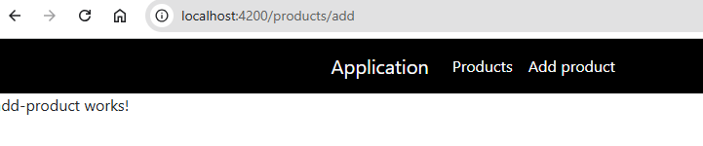

Haideti in cele ce urmeaza sa modificam aceasta componenta sa nu afiseze ce avem mai sus, ci sa afiseze un formular cu ajutorul caruia sa putem adauga noi angajati in tabela bazei de date. Pentru aceasta vom accesta vom deschide in Visual Studio Code componenta add-product.component.html si vom adauga urmatorul cod:

|  |
| --- |
| <div class="container my-5">      <h1 class="mb-3">Adaugare Produs Nou</h1>      <div class="row">          <div class="col-6">              <form>                  <div class="mb-3">                    <label for="name">Name</label>                    <input type="text" class="form-control" id="name">                  </div>                    <div class="mb-3">                      <label for="price">Price</label>                      <input type="email" class="form-control" id="price">                  </div>                  <div class="mb-3">                      <label for="quantity">Quantity</label>                      <input type="number" class="form-control" id="quantity">                  </div>                  <div class="mb-3">                      <label for="description">Description</label>                      <input type="number" class="form-control" id="description">                  </div>                  <button type="submit" class="btn btn-primary">Save</button>                </form>          </div>      </div>    </div> |

Rezultatul este cel de mai jos:

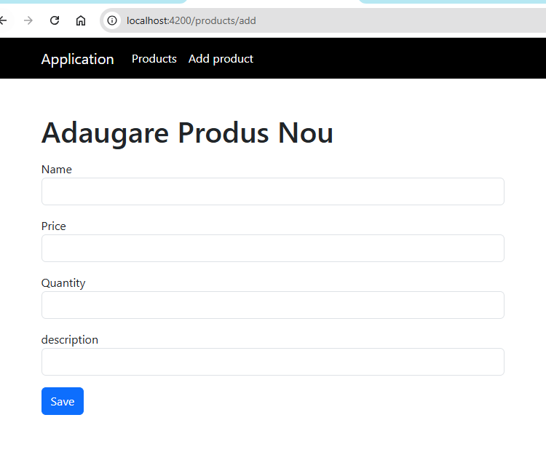

In acest moment urmeaza sa modificam acest formular astfel incat sa facem legaturile cu API-ul de adaugare. Pentru aceasta o sa facem urmatoarele operatii.

1. Vom naviga in fisierul **add-product.component.ts** si vom importa modulul **ReactiveFormsModule**

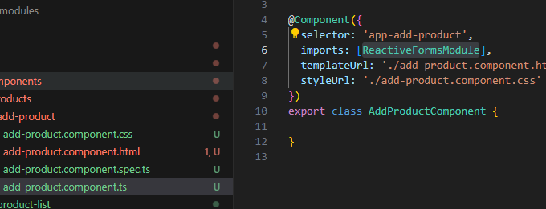

1. Vom crea apoi scheletul formularului nostru ca in imaginea de mai jos:

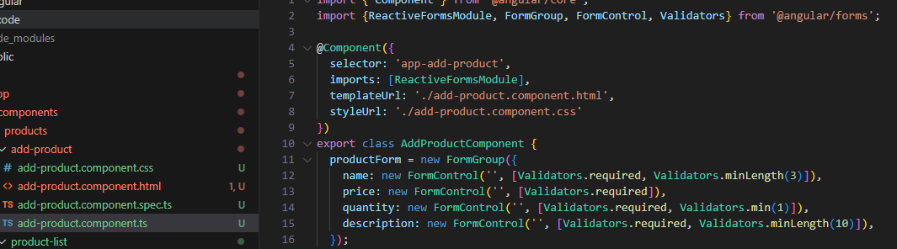

Dupa cum se poate observa, trebuie sa importam FormGroup, FormControl si Validators. Dupa cum se poate observa am adaugat cateva validatoare **required** si cateva pentru dimensiune sau suma. Aceste validatoare nu ne vor permite sa cream un produs cat timp nu sunt indeplinite aceste cerinte.

1. Urmatorul pas este sa atribuim fiecarui input legatura catre formularul nostru. Vom folosi tagul de **formControlName** ca in exemplul de mai jos:

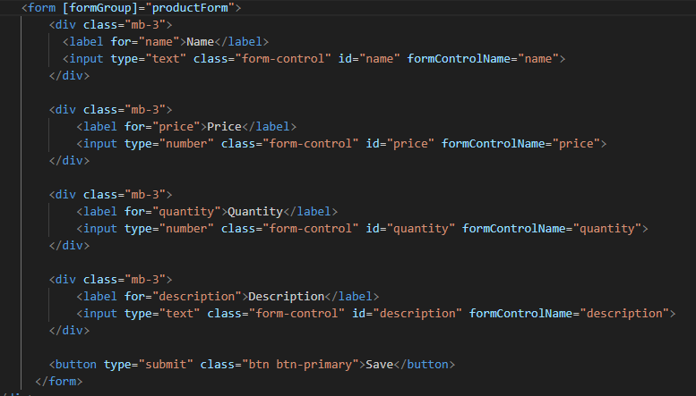

1. Ne ramane sa definim ce sa se intample cand apasam pe butonul save. Astfel vom adauga pe tagul de form o actiune pe (ngSubmit) ca in exemplu:



1. Ne vom intoarce in fisierul **add-product.component.ts** si vom define metoda noastra:
2. createProduct() {
3. if (this.productForm.valid) {
4. console.log('Form Data:', this.productForm.value);
5. } else {
6. console.log('Form is invalid');
7. }
8. }

6. Vom merge in browser si vom testa aplicatia noastra. Vom apasa F12 pentru a deschide dev-tools si vom naviga pe console. Daca completam toate fieldurile (LUATI IN CALCUL VALIDARILE) si dam click pe save, ar trebui sa vedem in consola datele introduse.

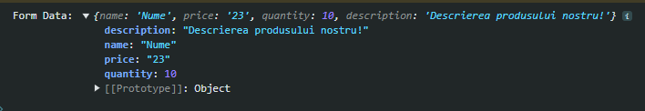

7. In acest moment daca vom introduce date invalide, de exemplu daca lasam liber un field, in consola se va printa “Form is invalid”.

Pentru simplicitate aici aveti codul fisierului add-product.component.ts

import { Component } from '@angular/core';

import {ReactiveFormsModule, FormGroup, FormControl, Validators} from '@angular/forms';

@Component({

  selector: 'app-add-product',

  imports: [ReactiveFormsModule],

  templateUrl: './add-product.component.html',

  styleUrl: './add-product.component.css'

})

export class AddProductComponent {

  productForm = new FormGroup({

    name: new FormControl('', [Validators.required, Validators.minLength(3)]),

    price: new FormControl('', [Validators.required]),

    quantity: new FormControl('', [Validators.required, Validators.min(1)]),

    description: new FormControl('', [Validators.required, Validators.minLength(10)]),

  });

  createProduct() {

    if (this.productForm.valid) {

      console.log('Form Data:', this.productForm.value);

    } else {

      console.log('Form is invalid');

    }

  }

}

In cele ce urmeaza vom trimite datele mai departe la backend, dar prima data va trebui sa ne definim endpointul pe care sa il apelam. Va trebui sa mergem in **Visual Studio in Aplicatie.API.**

Vom naviga apoi in fisierul **ProductController.cs** si vom adauga urmatoarea metoda

[HttpPost("create")]

public async Task<IActionResult> CreateProduct([FromBody] ProductEntity productRequest)

{

productRequest.Id = Guid.NewGuid().ToString();

await context.SaveAsync(productRequest);

return Ok(productRequest);

}

Dupa cum se poate observa, setam noi id-ul de fiecare data cand cream un produs nou.

Acum ne vom intoarce in aplicatia noastra angular si vom apela metoda pe care tocmai am creat-o.

1. Vom naviga in fisierul produc.service.ts
2. Vom adauga o noua metoda createProduct()

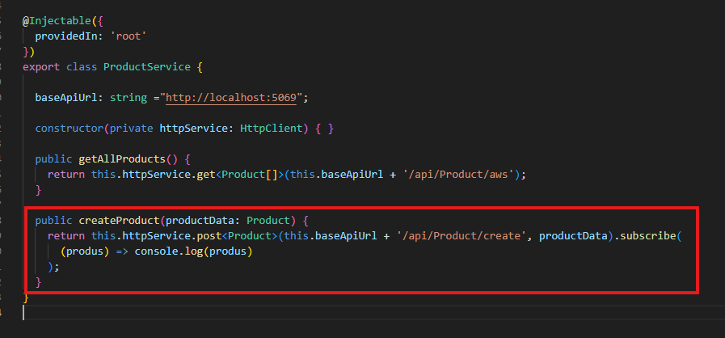

1. Va fi nevoie sa folosim metoda .subscribe() pentru a complete apelarea metodei.
2. Daca deschidem dev-tools putem observa ce se afiseaza si vom vedea id-ul create si returnat de backend.



## Update

///////////////

In acest moment urmeaza sa modificam acest formular astfel incat sa facem legaturile cu API-ul de adaugare. Pentru aceasta o sa facem urmatoarele operatii.

1. Vom adauga tagul form formularului nostru

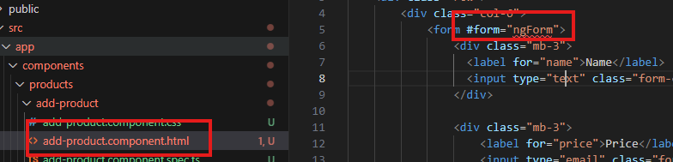

1. Datorita faptului ca folosim valoare ngForm pentru tageul form, este necesar sa agaugam modului de Forms in fisierul app-module.ts

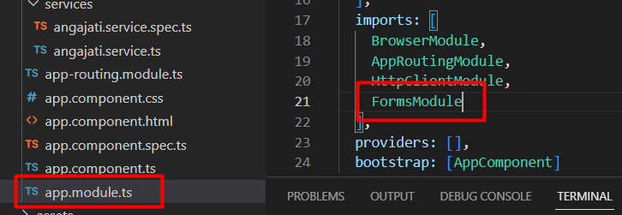

1. Mai apoi trebuie sa cream un model pentru a putea lega campurile din formulat la proprietatiile modelului. Pentru aceasta vom accesa add-angajati.component.ts si vom crea o noua variabila publica

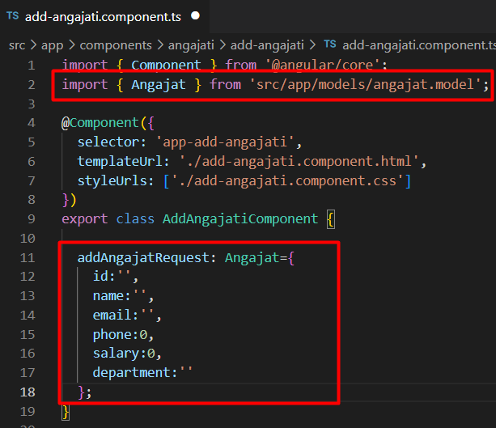

1. Trebuie sa legat campurile din formular cu proprietatiile noului obiect. Aceasta legatura se face dupa modelul urmator. Campul din form o sa aiba un noua proprietate [(ngModel)]=obiect.proprietate. Dupa modificarile efectuate in form, acesta va avea urmatoarea forma:

|  |
| --- |
| <div class="container my-5">      <h1 class="mb-3">Adaugare Angajat Nou</h1>      <div class="row">          <div class="col-6">              <form #form="ngForm" (ngSubmit)="addAngajat()">                  <div class="mb-3">                    <label for="name">Nume</label>                    <input type="text" class="form-control" id="name"                    name ="name" [(ngModel)]="addAngajatRequest.name">                  </div>                    <div class="mb-3">                      <label for="email">Email</label>                      <input type="email" class="form-control" id="email"                      name ="email" [(ngModel)]="addAngajatRequest.email">                    </div>                    <div class="mb-3">                      <label for="telefon">Telefon</label>                      <input type="number" class="form-control" id="telefon"                      name="telefon" [(ngModel)]="addAngajatRequest.phone">                    </div>                    <div class="mb-3">                      <label for="salar">Salar</label>                      <input type="number" class="form-control" id="salar"                      name="salar" [(ngModel)]="addAngajatRequest.salary">                    </div>                    <div class="mb-3">                      <label for="departament">Departament</label>                      <input type="text" class="form-control" id="departament"                      name="departament" [(ngModel)]="addAngajatRequest.department">                    </div>                  <button type="submit" class="btn btn-primary">Save</button>                </form>          </div>      </div>    </div> |

1. Avand elementele legate de proprietary, urmeaza sa setam ca atunci cand formularul este salvat sa apelam o actiune din fisierul de typescript.

Codul pentru formular:  <form #form="ngForm" (ngSubmit)="addAngajat()">

Metoda addAngajat() o sa fie adaugata in fisierul add-angajat.component.ts. Pentru moment aceasta o sa fie goala sau cel mult va afisa rezultatul in consola.

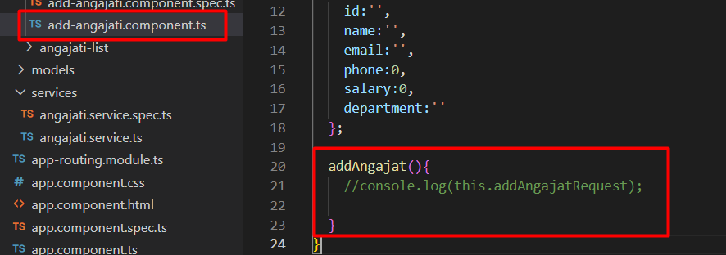

Aceasta metoda va apela o metoda din serviciul existent in aplciatie. Aceasta va transmite datele catre API-ul create in Visual Studio. Haideti in cele ce urmeaza sa cream o noua metoda in acest serviciu. Pentru acesta o sa accesam folderul services si vom accesa angajati.service.ts.

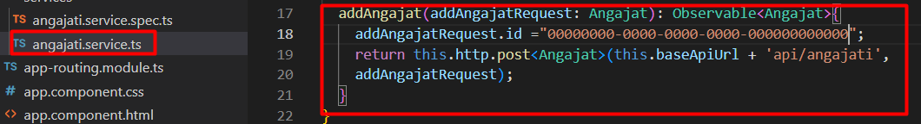

Pentru a consuma aceasta metoda din serviciu, vom adauga urmatorul cod in metoda addAngajat din add-angajat.component.ts

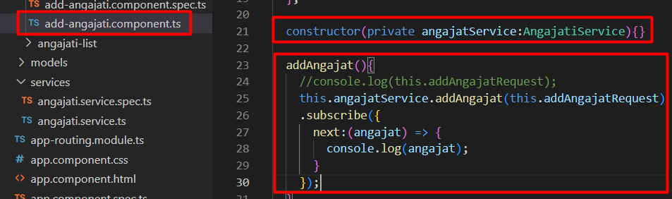

Rezultatul este urmatorul:

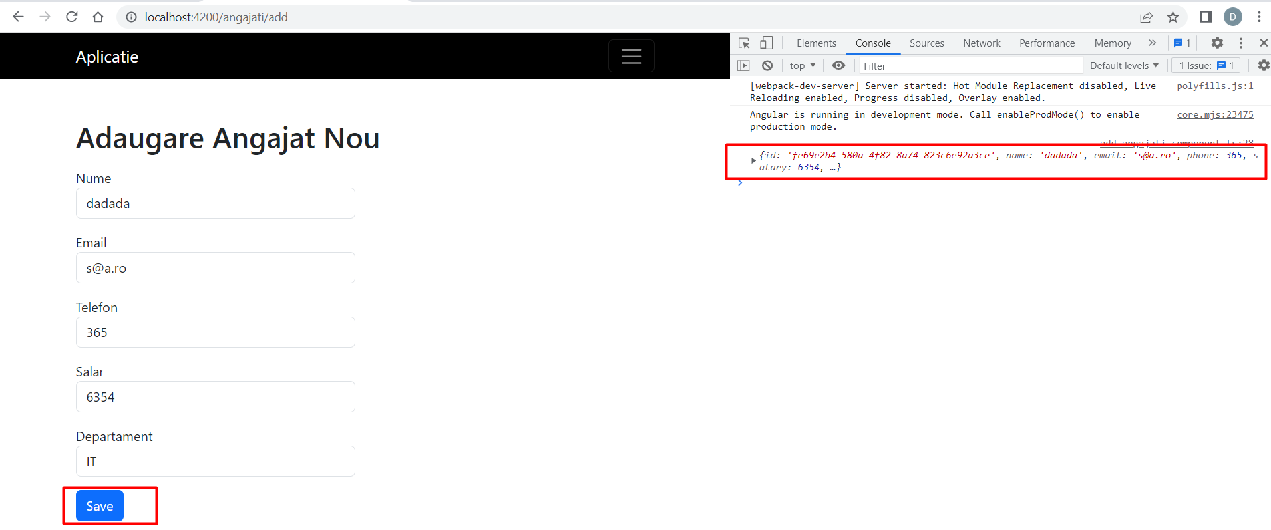

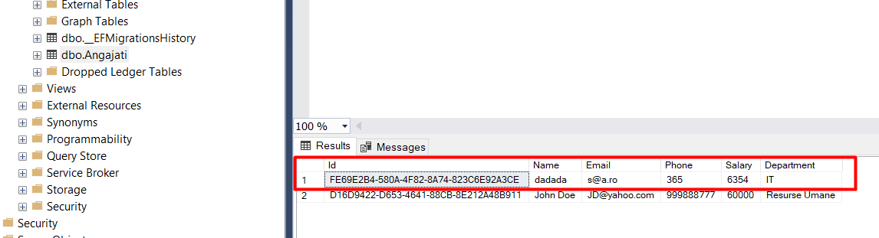

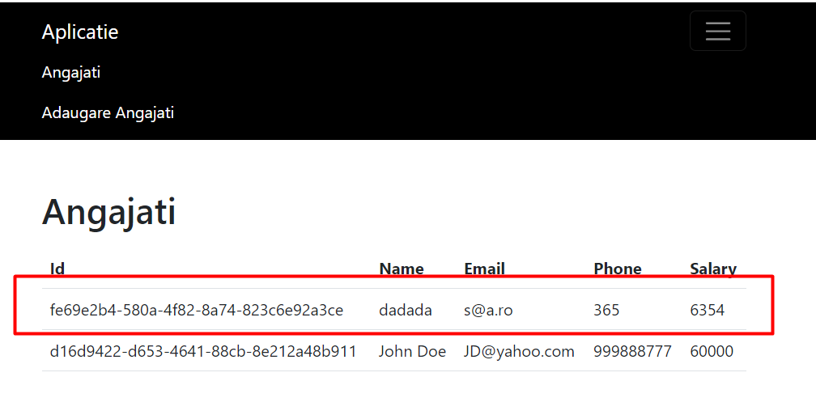

Pentru a ne redirecta spre pagina de angajati in momentul in care s-a efectuat o inserare cu success, nu vom mai afisa raspunsul in consola si o sa adaugam urmatorul cod in componenta add-angajat.component.ts. Vom injecta in controller un obiect de tip Router si vom scrie o comanda de navigate in caz de success. Codul pentru add-angajati.component.ts este urmatorul:

|  |
| --- |
| import { Component } from '@angular/core';  import { Angajat } from 'src/app/models/angajat.model';  import { AngajatiService } from 'src/app/services/angajati.service';  import {Router} from '@angular/router'  @Component({    selector: 'app-add-angajati',    templateUrl: './add-angajati.component.html',    styleUrls: ['./add-angajati.component.css']  })  export class AddAngajatiComponent {    addAngajatRequest: Angajat={      id:'',      name:'',      email:'',      phone:0,      salary:0,      department:''    };    constructor(private angajatService:AngajatiService, private router: Router){}    addAngajat(){      //console.log(this.addAngajatRequest);      this.angajatService.addAngajat(this.addAngajatRequest)      .subscribe({        next:(angajat) => {          //console.log(angajat);        this.router.navigate(['angajati']);        }      });    }  } |

Urmatorul pas este sa implementam un buton de vizualizare, modificare si stergere a unei inregistrari. Pentru functionalitatea de editare vom crea o noua componenta in fisierul de components al aplicatiei.

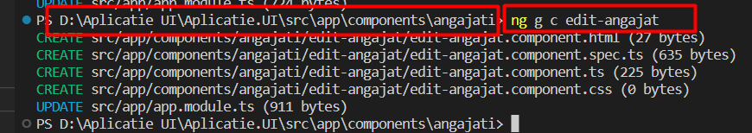

Vom adauga o noua ruta pentru a lega componenta de viitorul element de navigare din meniu:

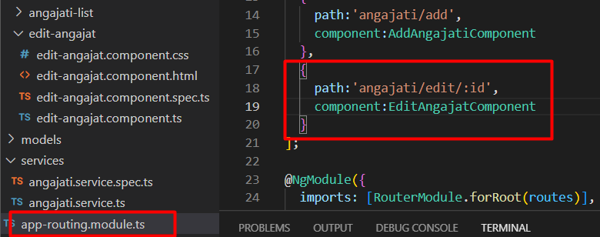

Vom adauga in tabelul de angajati, pentru fiecare inregistrare, un buton care ne va afisa componenta de editare:

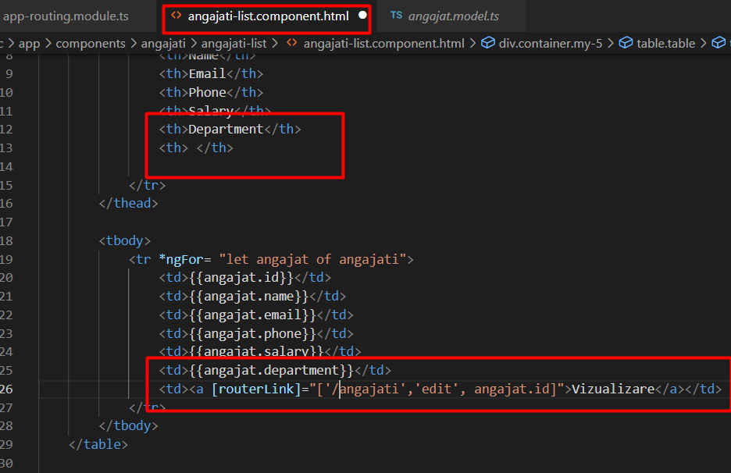

Astfel tabelul se va modifica precum evidentiat in captura de ecran de mai jos:

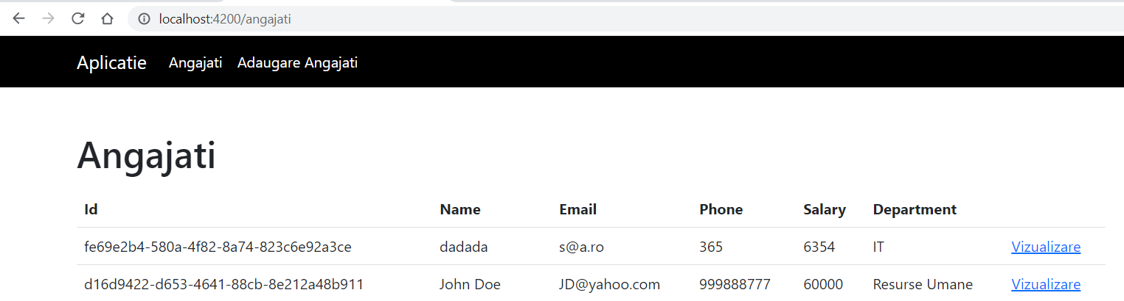

Daca vom efectua click pe unul din angajati o sa fim rutati catre pagina de editare pentru angajatul respectiv. In acest moment o sa fie afisata componenta goala, doar cu paragraful standard, la fel ca in imaginea de mai jos:

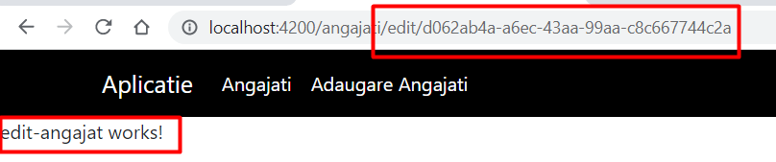

Pentru a popula fisierul html al acestei component o sa copiem din fisierul html al add-angajat si vom efectua unele modificari. Codul din pagina html de editare o sa fie cel de mai jos:

|  |
| --- |
| <div class="container my-5">      <h1 class="mb-3">Editare Angajat</h1>      <div class="row">          <div class="col-6">              <form #form="ngForm">                  <div class="mb-3">                      <label for="id">Id</label>                      <input type="text" class="form-control" id="id" readonly                      name ="id" [(ngModel)]="detaliiAngajat.id">                    </div>                  <div class="mb-3">                    <label for="name">Nume</label>                    <input type="text" class="form-control" id="name"                    name ="name" [(ngModel)]="detaliiAngajat.name">                  </div>                    <div class="mb-3">                      <label for="email">Email</label>                      <input type="email" class="form-control" id="email"                      name ="email" [(ngModel)]="detaliiAngajat.email">                    </div>                    <div class="mb-3">                      <label for="telefon">Telefon</label>                      <input type="number" class="form-control" id="telefon"                      name="telefon" [(ngModel)]="detaliiAngajat.phone">                    </div>                    <div class="mb-3">                      <label for="salar">Salar</label>                      <input type="number" class="form-control" id="salar"                      name="salar" [(ngModel)]="detaliiAngajat.salary">                    </div>                    <div class="mb-3">                      <label for="departament">Departament</label>                      <input type="text" class="form-control" id="departament"                      name="departament" [(ngModel)]="detaliiAngajat.department">                    </div>                  <button type="submit" class="btn btn-primary">Save</button>                </form>          </div>      </div>    </div> |

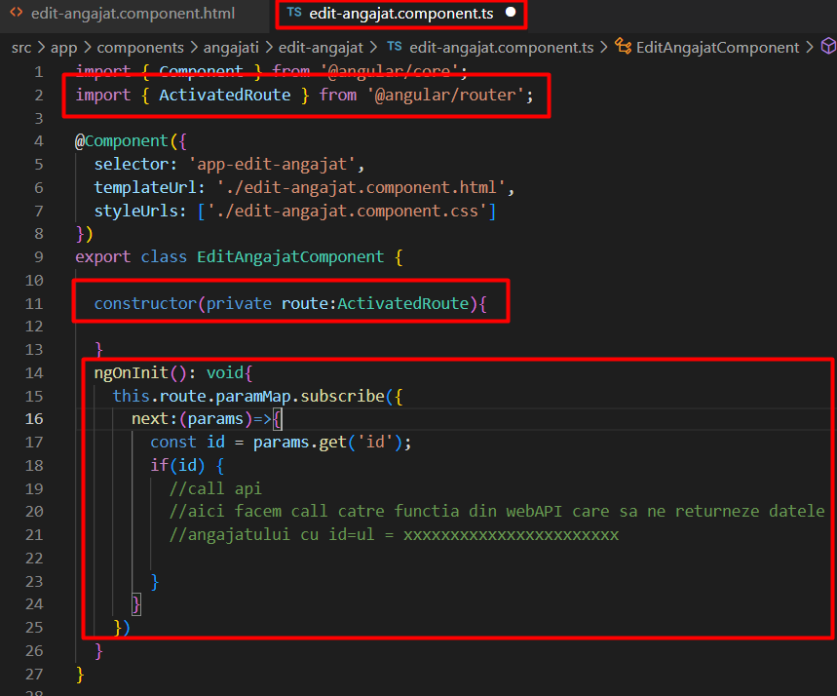

Metoda de get din webAPI este urmatoarea(ATENTIE: este creata in Visual Studio)

|  |
| --- |
| [HttpGet]  [Route("{id:Guid}")]  public async Task<IActionResult> GetAngajat([FromRoute]Guid id)  {  var angajat = await _aplicatieDbContext.Angajati.FirstOrDefaultAsync(x => x.Id == id);  if(angajat == null)  {  return NotFound();  }    return Ok(angajat);  } |

Vom apela aceasta metoda prin intermediul unui metode continuta de serviciul de comunicare din aplicatia Angular. Asadar in angajati.service.ts vom crea o noua metoda care va avea urmatoarea forma.

|  |
| --- |
| getAngajat(id: string):Observable<Angajat>{      return this.http.get<Angajat>(this.baseApiUrl+'api/angajati/'+ id);    } |

Vom consuma aceasta metoda din serviciu in componenta edit-angajat.component.ts astfel:

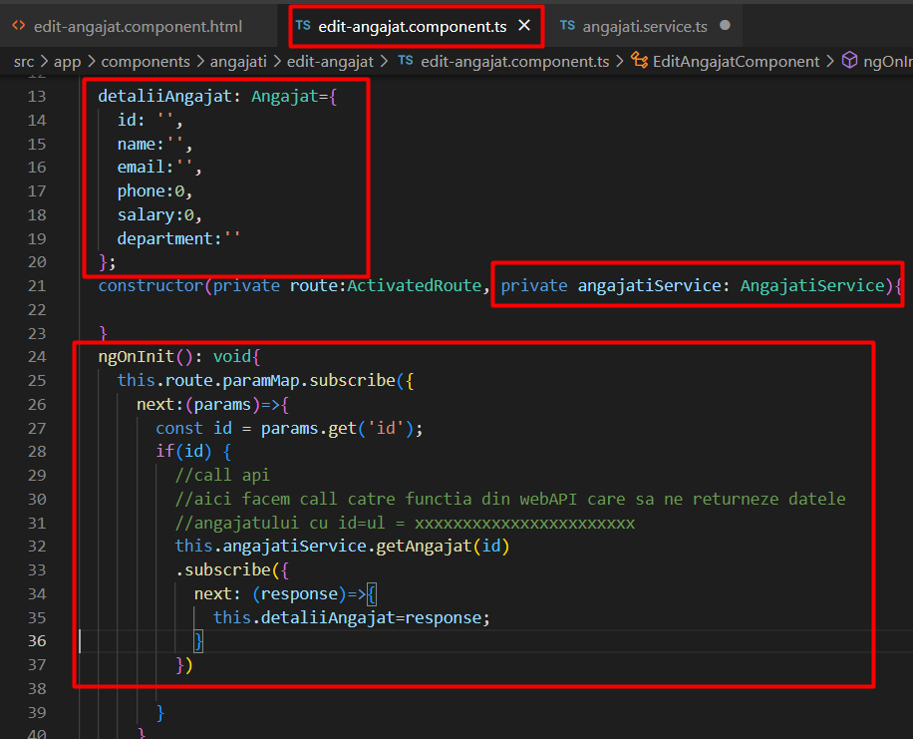

Mai jos aveti tot codul din aceasta componenta:

|  |
| --- |
| import { Component } from '@angular/core';  import { ActivatedRoute } from '@angular/router';  import { Angajat } from 'src/app/models/angajat.model';  import { AngajatiService } from 'src/app/services/angajati.service';  @Component({    selector: 'app-edit-angajat',    templateUrl: './edit-angajat.component.html',    styleUrls: ['./edit-angajat.component.css']  })  export class EditAngajatComponent {    detaliiAngajat: Angajat={      id: '',      name:'',      email:'',      phone:0,      salary:0,      department:''    };    constructor(private route:ActivatedRoute, private angajatiService:      AngajatiService){  }      ngOnInit(): void{      this.route.paramMap.subscribe({        next:(params)=>{          const id = params.get('id');          if(id) {            //call api            //aici facem call catre functia din webAPI care sa ne returneze datele            //angajatului cu id=ul = xxxxxxxxxxxxxxxxxxxxxxx            this.angajatiService.getAngajat(id)            .subscribe({              next: (response)=>{                this.detaliiAngajat=response;              }            })          }        }      })    }  } |

Rezultatul este urmatorul:

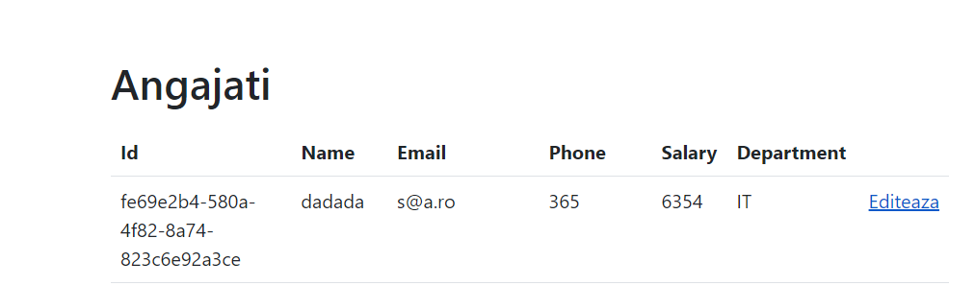

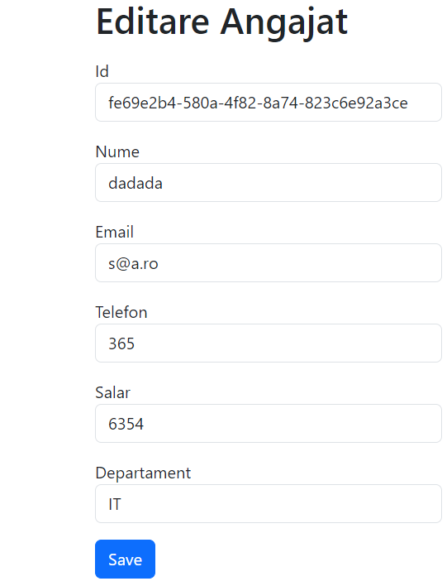

Formularul este acum creat si completat. Pentru a pune in evidenta functionalitatea de UPDATE o sa fie necesar sa legat o actiune de butonul SAVE din formularul precedent creat. Pentru aceasta o sa decoram formularul cu atributul (ngSubmit)=”metodaUpdate()” lucru care nu face altceva decat sa specifice faptul ca in momentul salvarii acestui formular, sa se apeleze metoda specificata.

Formularul din html o sa contina randul de mai jos ca modificare:

|  |
| --- |
| <form #form="ngForm" (ngSubmit)="updateAngajat()"> |

Metoda de update este cea de mai jos si este inclusa in componenta edit-angajat:

|  |
| --- |
| import { Component } from '@angular/core';  import { ActivatedRoute, Router } from '@angular/router';  import { Angajat } from 'src/app/models/angajat.model';  import { AngajatiService } from 'src/app/services/angajati.service';  @Component({    selector: 'app-edit-angajat',    templateUrl: './edit-angajat.component.html',    styleUrls: ['./edit-angajat.component.css']  })  export class EditAngajatComponent {    detaliiAngajat: Angajat={      id: '',      name:'',      email:'',      phone:0,      salary:0,      department:''    };    constructor(private route:ActivatedRoute, private angajatiService:      AngajatiService, private router: Router){  }    ngOnInit(): void{      this.route.paramMap.subscribe({        next:(params)=>{          const id = params.get('id');          if(id) {            //call api            //aici facem call catre functia din webAPI care sa ne returneze datele            //angajatului cu id=ul = xxxxxxxxxxxxxxxxxxxxxxx            this.angajatiService.getAngajat(id)            .subscribe({              next: (response)=>{                this.detaliiAngajat=response;              }            })          }        }      })    }    updateAngajat(){      this.angajatiService.updateAngajat(this.detaliiAngajat.id, this.detaliiAngajat)      .subscribe({        next:(response) =>{          this.router.navigate(['angajati']);        }      });    }  } |

Metoda din serviciul care comunica cu API-ul este cea de mai jos:

|  |
| --- |
| updateAngajat(id:string, updateAngajat: Angajat): Observable<Angajat>{      return this.http.put<Angajat>(this.baseApiUrl+'api/angajati/'+id,      updateAngajat);    } |

Metoda de WebAPI de update este urmatoarea:

|  |
| --- |
| [HttpPut]  [Route("{id:Guid}")]  public async Task<IActionResult> UpdateAngajat([FromRoute] Guid id, Angajat angajatDeModificat)  {  var angajat = await _aplicatieDbContext.Angajati.FindAsync(id);  if (angajat == null)  {  return NotFound();  }  angajat.Name = angajatDeModificat.Name;  angajat.Email = angajatDeModificat.Email;  angajat.Salary = angajatDeModificat.Salary;  angajat.Phone = angajatDeModificat.Phone;  angajat.Department = angajatDeModificat.Department;  _aplicatieDbContext.SaveChangesAsync();  return Ok(angajat);  } |

Rezultatul dupa aceste modificari este urmatorul

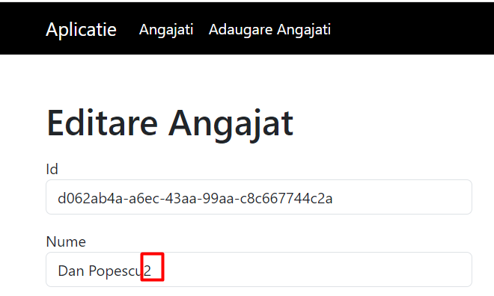 

Pentru ultima operatie, cea de delete codul pentru fiecare din solutii este urmatorul:

Codul pentru WebAPI, metoda de detele este urmatorul:

|  |
| --- |
| [HttpDelete]  [Route("{id:Guid}")]  public async Task<IActionResult> DeleteAngajat([FromRoute] Guid id)  {  var angajat = await _aplicatieDbContext.Angajati.FindAsync(id);  if (angajat == null)  {  return NotFound();  }  _aplicatieDbContext.Remove(angajat);  await _aplicatieDbContext.SaveChangesAsync();  return Ok(angajat);  } |

Metoda de comunicare cu WebAPI, din serviciul Angular este urmatoarea:

|  |
| --- |
| deleteAngajat(id: string): Observable<Angajat>{      return this.http.delete<Angajat>(this.baseApiUrl+'api/angajati/'+ id);    }  } |

Metoda de adaugat in componenta de edit-angajat cea care va face call la metoda de mai sus din serviciu , este urmatoarea:

|  |
| --- |
| deleteAngajat(id: string){      this.angajatiService.deleteAngajat(id)      .subscribe({        next:(response) =>{          this.router.navigate(['angajati']);        }      });    } |

Codul care se afiseaza in componenta html este urmatorul:

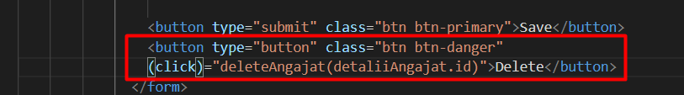

|  |
| --- |
| <div class="container my-5">      <h1 class="mb-3">Editare Angajat</h1>      <div class="row">          <div class="col-6">              <form #form="ngForm" (ngSubmit)="updateAngajat()">                  <div class="mb-3">                      <label for="id">Id</label>                      <input type="text" class="form-control" id="id" readonly                      name ="id" [(ngModel)]="detaliiAngajat.id">                    </div>                  <div class="mb-3">                    <label for="name">Nume</label>                    <input type="text" class="form-control" id="name"                    name ="name" [(ngModel)]="detaliiAngajat.name">                  </div>                    <div class="mb-3">                      <label for="email">Email</label>                      <input type="email" class="form-control" id="email"                      name ="email" [(ngModel)]="detaliiAngajat.email">                    </div>                    <div class="mb-3">                      <label for="telefon">Telefon</label>                      <input type="number" class="form-control" id="telefon"                      name="telefon" [(ngModel)]="detaliiAngajat.phone">                    </div>                    <div class="mb-3">                      <label for="salar">Salar</label>                      <input type="number" class="form-control" id="salar"                      name="salar" [(ngModel)]="detaliiAngajat.salary">                    </div>                    <div class="mb-3">                      <label for="departament">Departament</label>                      <input type="text" class="form-control" id="departament"                      name="departament" [(ngModel)]="detaliiAngajat.department">                    </div>                  <button type="submit" class="btn btn-primary">Save</button>                  <button type="button" class="btn btn-danger"                  (click)="deleteAngajat(detaliiAngajat.id)">Delete</button>                </form>          </div>      </div>  </div> |

Rezultatul este urmatorul:

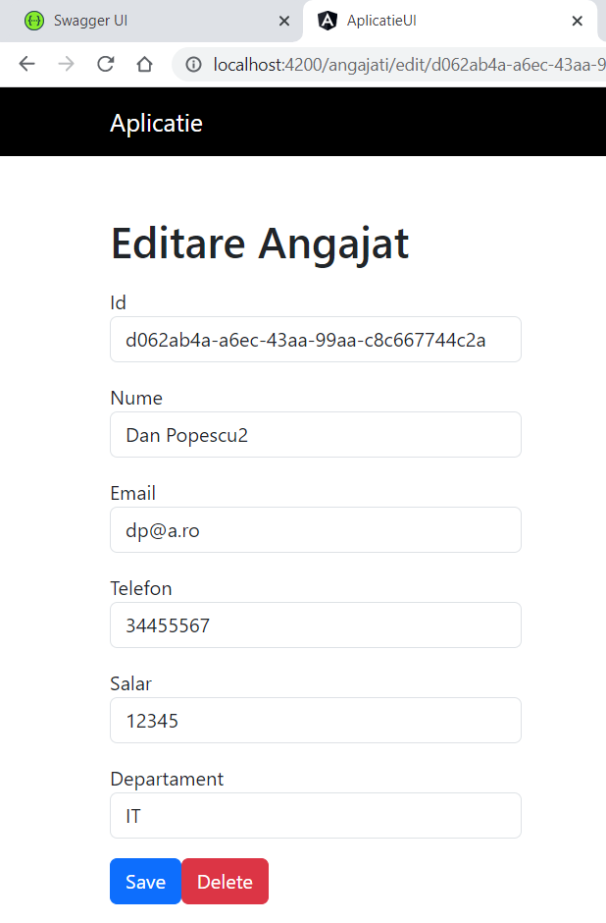

Rezultatul este faptul ca inregistrarea de mai sus s-a sters:

